

קידום יוזמות חינוכיות - כימיה תשע"ז

נושא היוזמה: קידום מקצוע הכימיה - שילוב פעילויות חדשניות
בהוראה על ידי שיתוף והנחייה של מורים בשטח:
תת-נושא I: קיום כנסים אזוריים לתלמידים הלומדים כימיה
תת-נושא II: פיתוח פעילויות לשימוש כנסים אזוריים לתלמידים
בנושא "חמצון-חיזור"

תת-נושא II

מגישות: סופיה ליידרמן אורט ע"ש זאב בוים קריית גת

פאדיה חטיב תיכון עתיד טירה

ד"ר פנינה יקירביץ תיכון אלון יבנה

רונית פיס דוד מקיף י"ב ראשון לציון

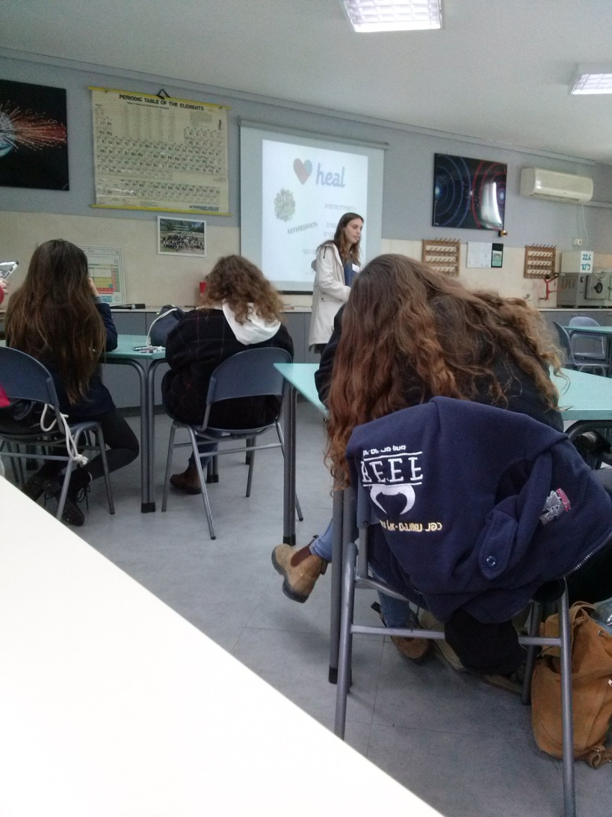
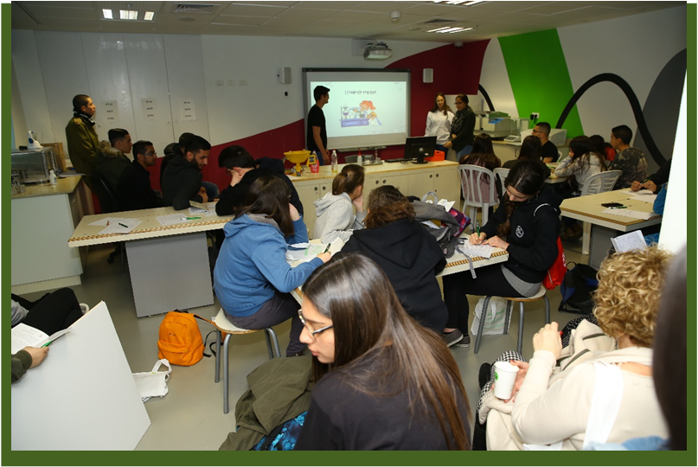
בהנחיית זיוה בר-דב

תוכן עניינים

עמ'
תת-נושא II: בניית מאגר חומרים ופיתוח פעילויות העמקה והעשרה למורים
ולתלמידים בנושא הלימוד "חמצון-חיזור" על פי תוכנית הרפורמה. שימוש
בפעילויות אלה בכנסים אזוריים לתלמידים.

- הצעות להצגות תלמידים במושב תלמידים בכנס אזורי בנושא "חמצון-חיזור" 3
- ידע מוקדם בנושא "חמצון-חיזור", כולל תרגול 22

הצעות להצגות תלמידים במושב תלמידים בכנס אזורי
בנושא "חמצון-חיזור"
אנו ממליצים למורים להכין את התלמידים כדי שיציגו במושב תלמידים בכנס הרצאות קצרות, ניסויים ומשחקים. דוגמאות לפעילויות אלה:

משחק Kahoot: "משחקי חמצון-חיזור"
רונית פיס דוד

ידע מקדים
1. מושגי יסוד: חומר מחמצן, חומר מחזר, תהליך חמצון, תהליך חיזור.
2. פעילות יחסית של מתכות: תגובות חמצון-חיזור בין יוני מתכת לבין מתכת אחרת. שורה אלקטרוכימית.
3. קורוזיה: גורמים המשפיעים על קורוזיה ושיטות הגנה בפני קורוזיה.
4. דרגות חמצון: כללים לקביעת דרגות חמצון, דרגות חמצון של תרכובות פחמן, דרגת חמצון מרבית (מקסימלית) ומזערית (מינימאלית).
5. אנטיאוקסידנטים: אנטיאוקסידנט כחומר מחזר.

הוראות משחק
כל משתתף שנרשם למשחק (לפי קוד המשחק) מקליד כינוי שמופיע בלוח הראשי.
על הלוח הראשי מופיע מספר המשתתפים במשחק והכינויים שלהם.
כאשר מתחיל המשחק ומופיעה השאלה הראשונה, התלמידים מקבלים במסכים שלהם 4 תמונות בצבעים שונים המציגות את התשובות השונות לשאלה. על התלמידים ללחוץ על התמונה המציגה את התשובה הנכונה לדעתם.
בסיום הזמן שהוקצה לשאלה או לאחר שכל המשתתפים ענו, מופיעה על המסך הראשי התשובה הנכונה והסטטיסטיקה עבור העונים.
לאחר ההצגה של כל אחת מ- 10 השאלות, אחת אחרי שנייה, המנחה מבקש מהתלמידים להסביר את התשובה לשאלה ומשלים את ההסבר.
בשלב הבא מוצגת על המסך הראשי טבלת הניקוד 5 המקומות הראשונים.
כל תלמיד מקבל במכשיר שלו את המיקום האישי שלו והניקוד האישי שלו.

מה נדרש כדי להציג את המשחק?
חיבור לאינטרנט
מחשב המחובר למקרן
טלפונים ניידים של התלמידים המשתתפים
אין צורך להוריד אפליקציה, צריך רק להיכנס לאתר של Kahoot.it .
להקליד את קוד המשחק ולעדכן שם משתמש.

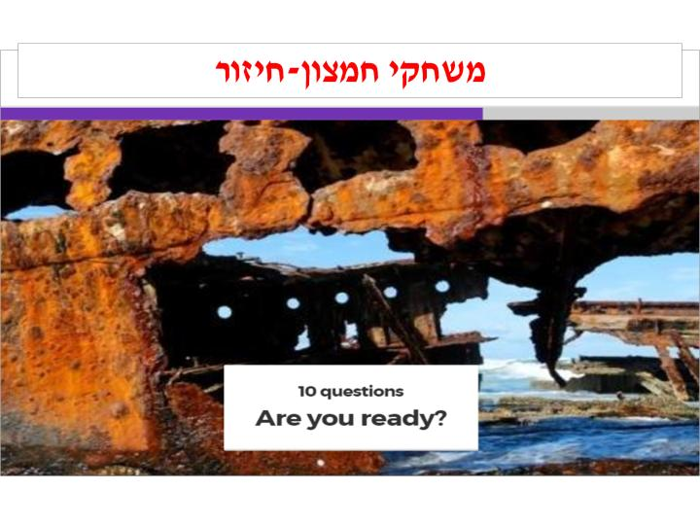
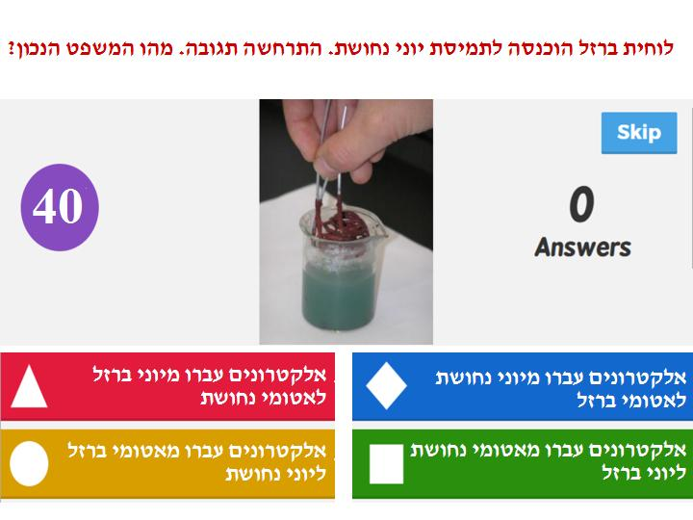
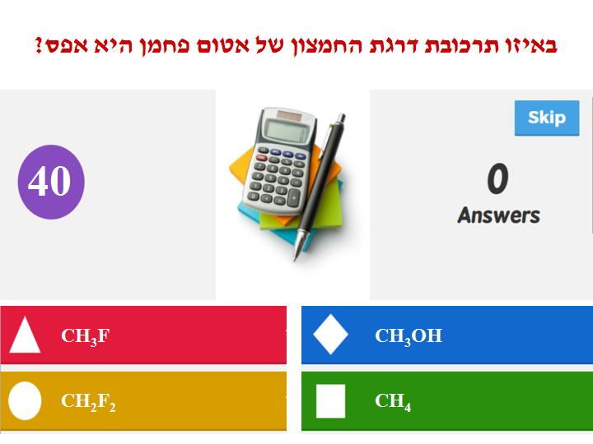

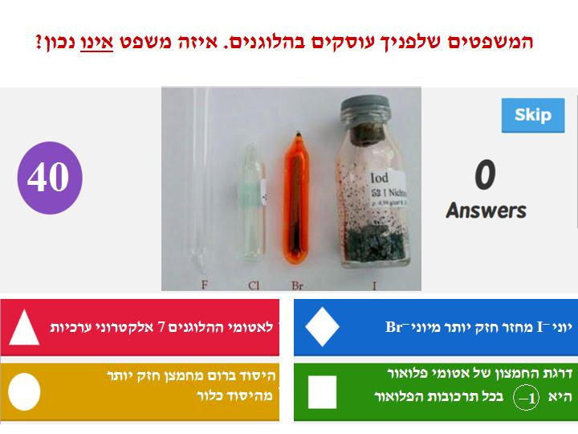
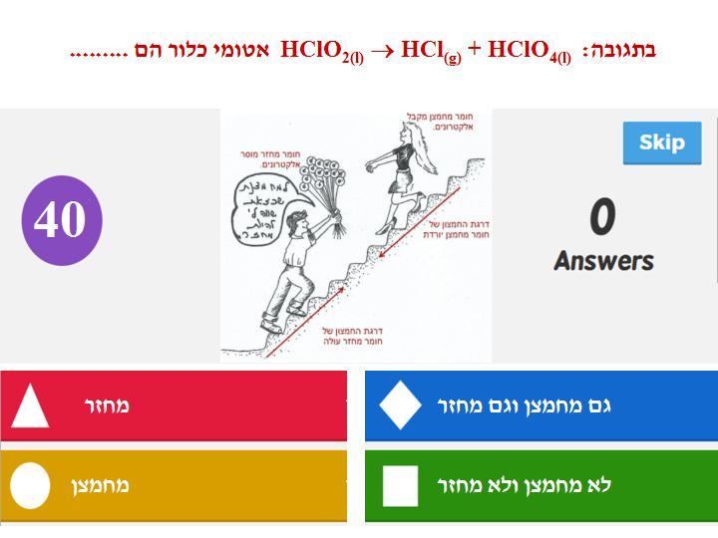
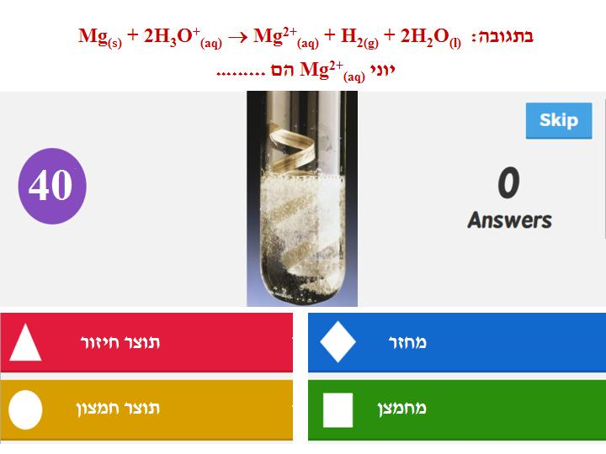

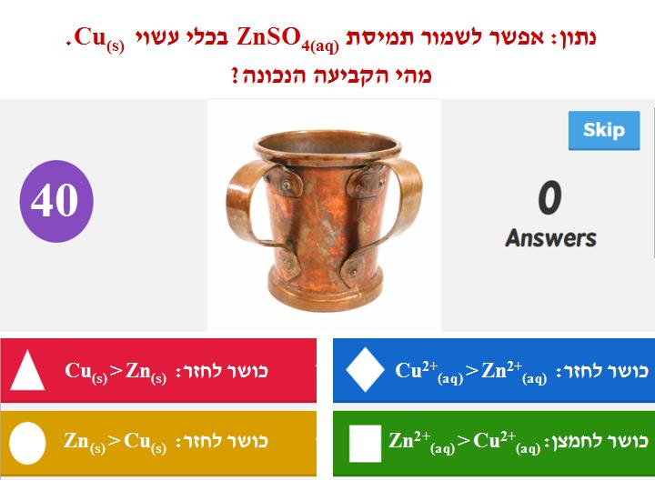
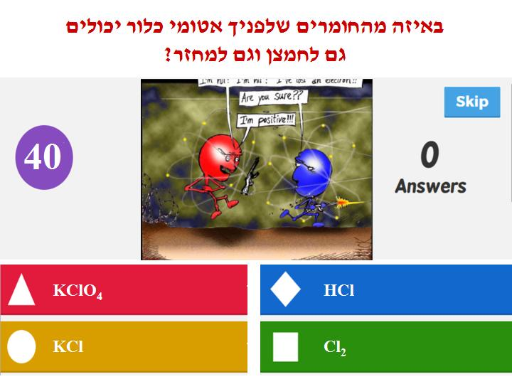
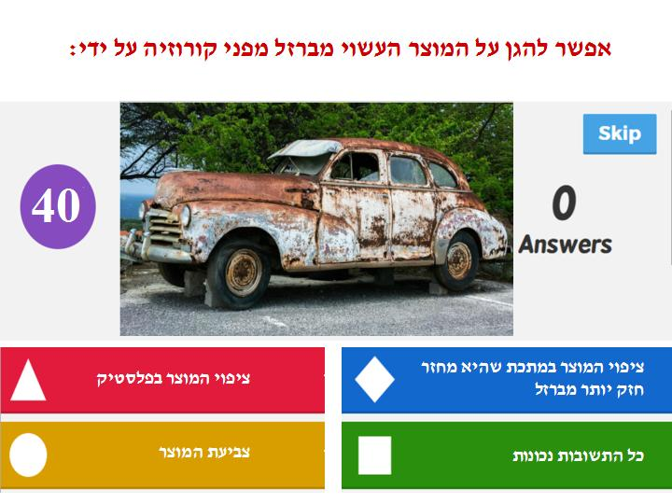

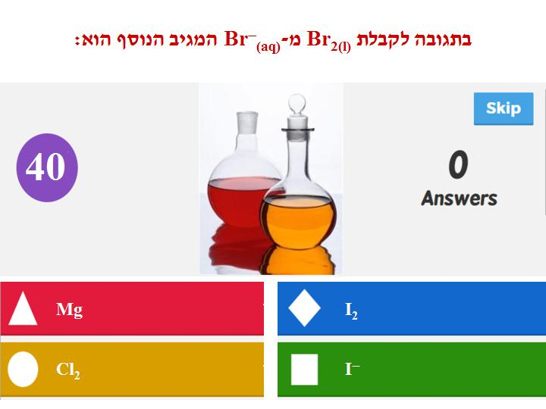
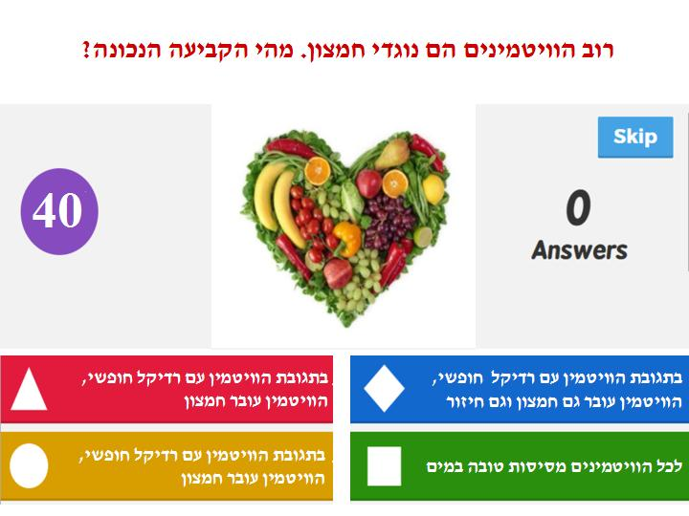

חידון TRIVENTY: "חמצון-חיזור"
ד"ר פנינה יקירביץ

ידע מקדים
1. מושגי יסוד: חומר מחמצן, חומר מחזר, תהליך חמצון, תהליך חיזור.
2. דרגות חמצון: כללים לקביעת דרגות חמצון, דרגות חמצון של תרכובות פחמן, דרגת חמצון מרבית (מקסימלית) ומזערית (מינימאלית).

יצירת חידונים או שאלונים באמצעות הכלי TRIVENTY - הנחיות למורה
TRIVENTY הוא כלי דיגיטלי המאפשר לחבר חידונים וסקרים בנושאים שנלמדים בכיתה או לערוך שאלות מתוך מאגר הקיים באתר. ניתן לענות על השאלות באמצעות המחשב או הסמארטפון. לכל שאלה ניתן להזין רמז ועובדה נוספת אשר תופיע לאחר חשיפת התשובה. כאשר המורה בוחר לאפשר לתלמידים לענות על השאלות בסמארטפון, עליו להקרין את החידון במקרן.
הנחיות ליצירת חידון:
1. להיכנס לאתר TRIVENTY בכתובת:
www.triventy.com
2. לבצע הרשמה חד פעמית לאתר ולמלא פרטים.
3. במסך, שמופיע לאחר ההרשמה, לבחור ב"שימוש למטרות חינוך", למלא את הפרטים ולבחור ב"השתמשו במערכת למטרות חינוך".
4. גם התלמידים יכולים לבנות חידונים או להוסיף שאלות לחידונים קיימים, לכן מומלץ שגם התלמידים יירשמו לאתר.
5. ליצור חידון חדש על ידי לחיצה על "יצירת חידון חדש". לתת שם לחידון ולקבוע את הזמן למתן התשובות. ליצור את השאלות ולשמור אותן .ניתן לצפות בהוראות ליצירת חידון בסרטון:
https://www.youtube.com/watch?v=ZDdBcUlIFlg
6. הרצת החידון: ללחוץ במסך הראשי על כפתור "המשחקים שלי" בפינה הימנית העליונה. לבחור במשחק הרלוונטי וללחוץ על הכפתור "הרץ משחק". יש להקרין את החידון על המסך.
תלמידים יכולים להתחבר למשחק על ידי גלישה לכתובת triv.in ולהכניס קוד המשחק.
ניתן לצפות בהוראות של הרצת החידון בכיתה בסרטון:
http://www.triventy.com/help

חידון בנושא חמצון חיזור ניתן למצוא בספריית האתר TRIVENTY בכתובת:
http://www.triventy.com/library
שם החידון: חמצון-חיזור בקטגוריה: חינוך כימיה

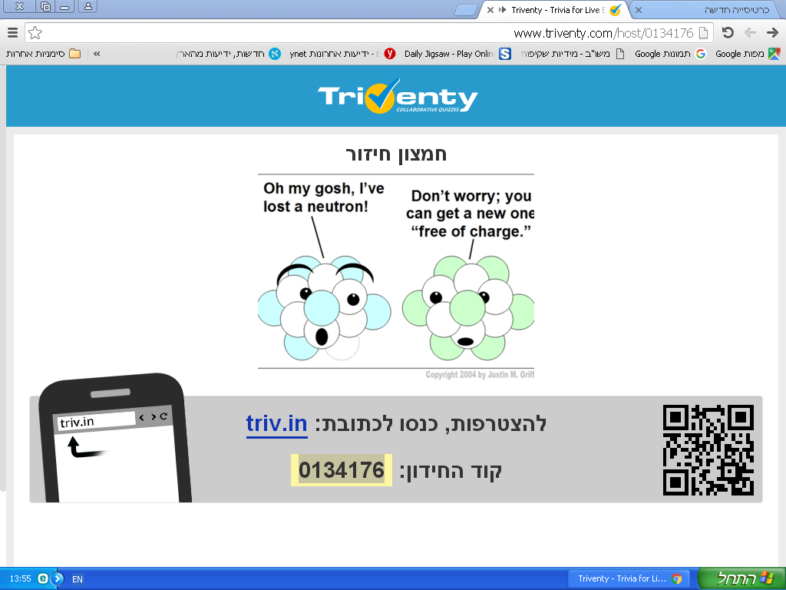

השאלות בחידון TRIVENTY חמצון-חיזור
מסכים שבהם מוצגות השאלות:

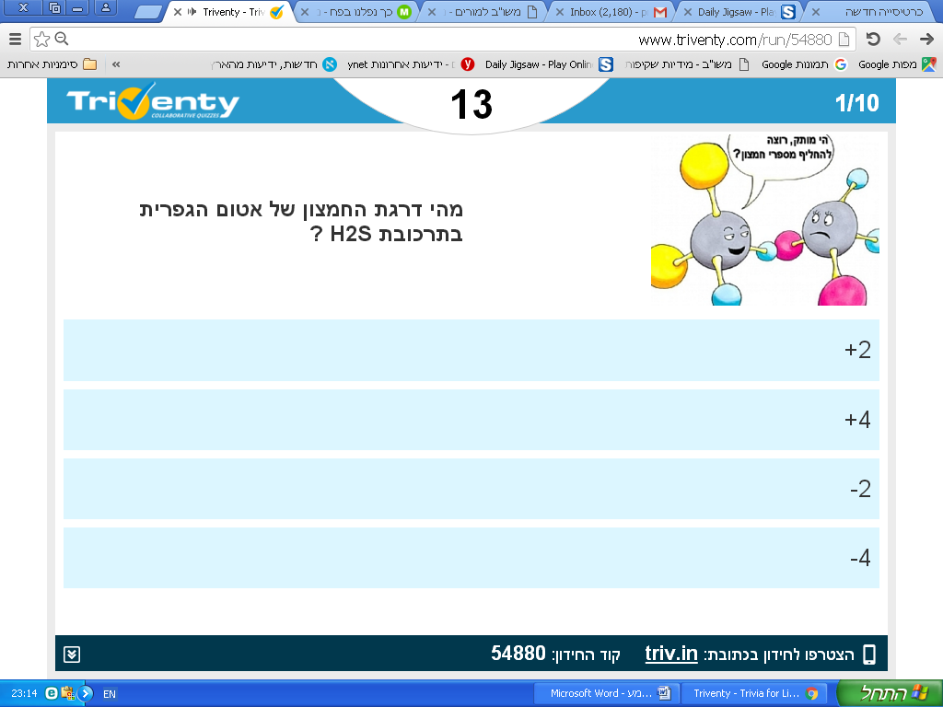
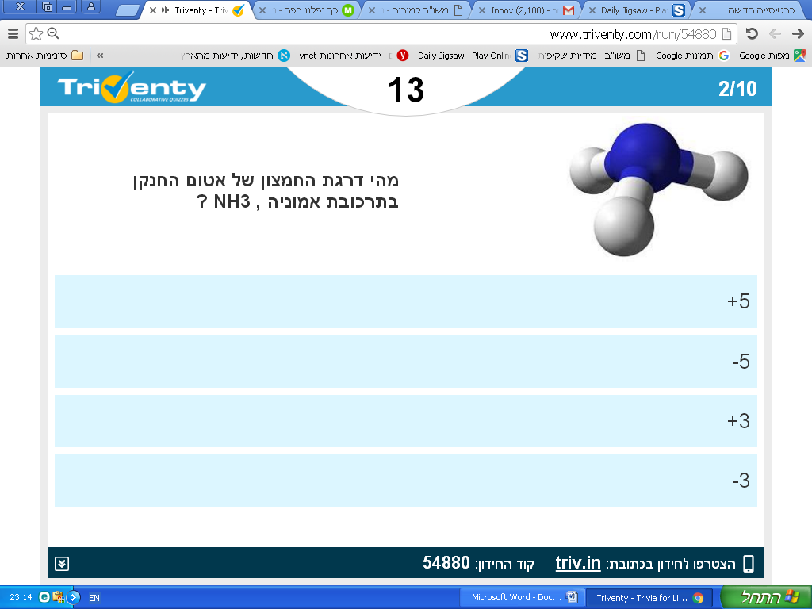
מהי דרגת החמצון של אטום הגפרית
במולקולה H₂S ?
מהי דרגת החמצון של אטום החנקן
במולקולת אמוניה,NH₃ ?

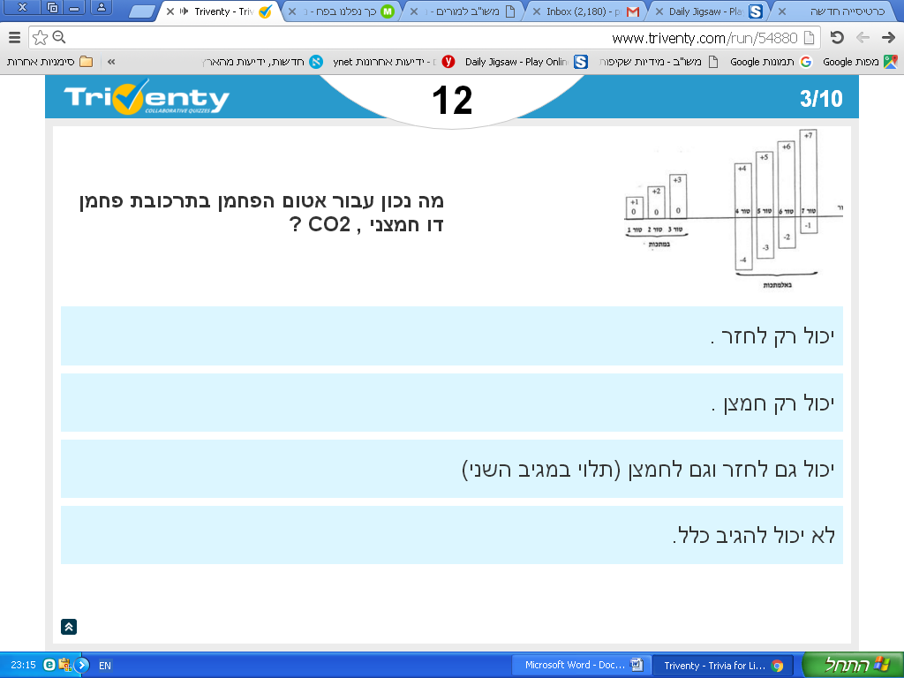
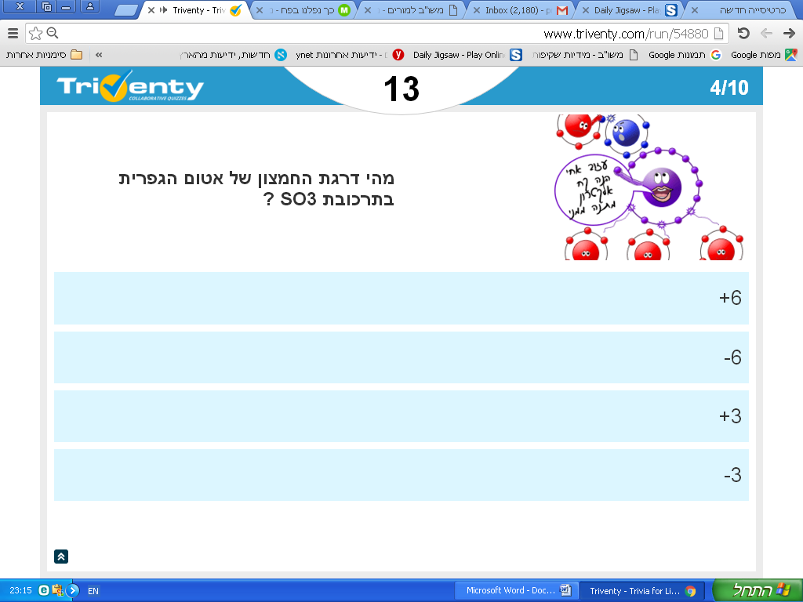
מהי דרגת החמצון של אטום הגפרית
במולקולהSO₃ ?
מהי דרגת החמצון של אטום הפחמן
במולקולת פחמן דו-חמצניCO₂ ?

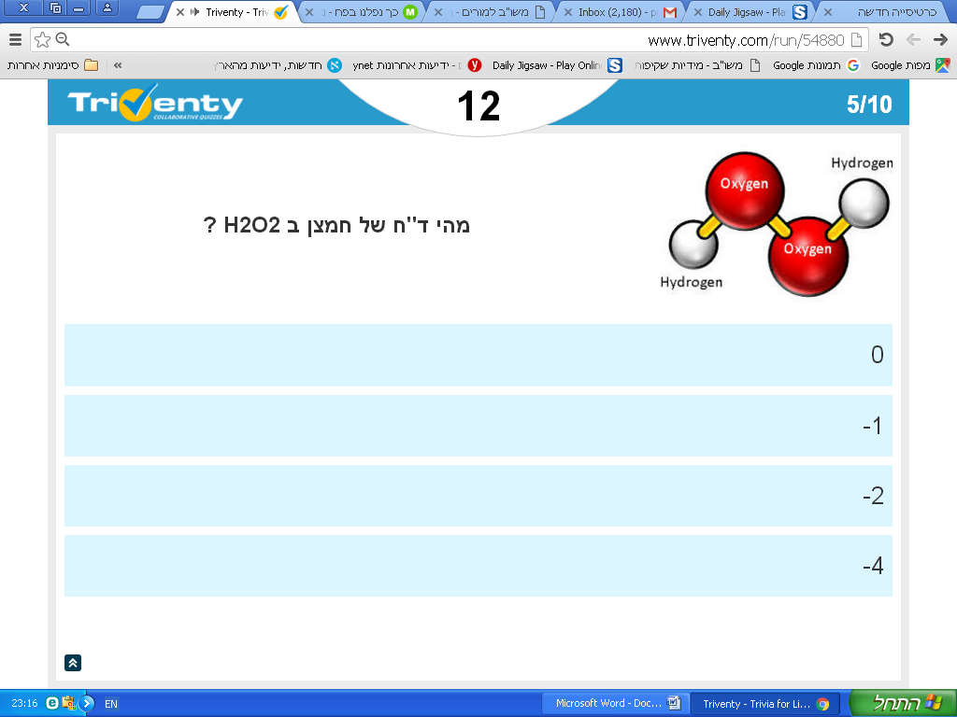
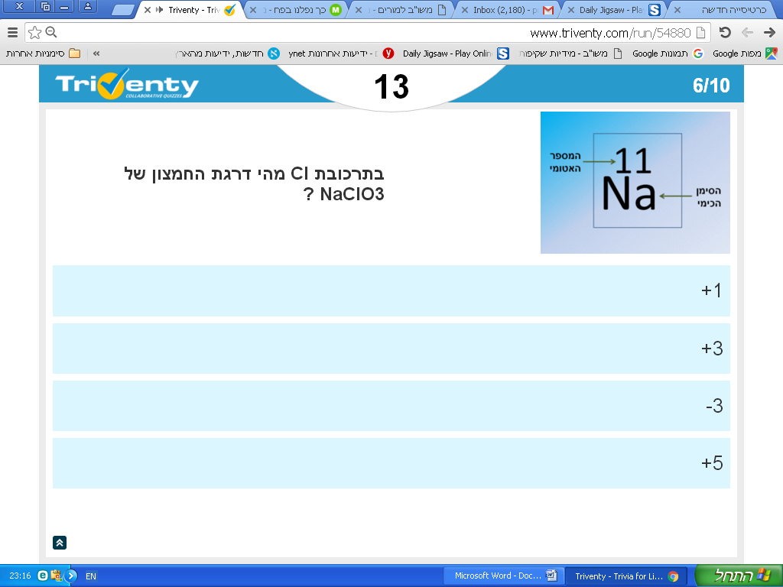
מהי דרגת החמצון של אטומי הכלור
בתרכובתNaClO₃ ?
מהי דרגת החמצון של אטום החמצן
במולקולהH₂O₂ ?

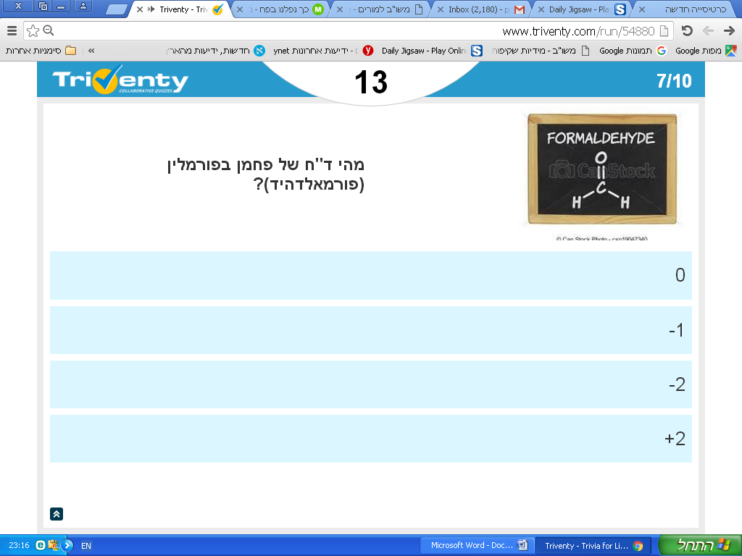
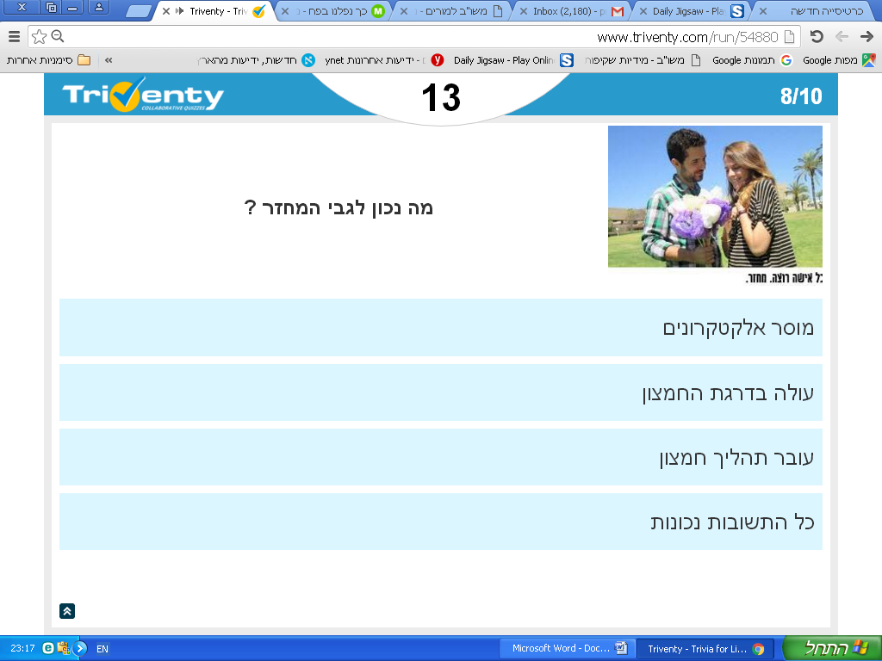
מהי דרגת החמצון של אטום ההפחמן
במולקולת פורמלין (פורמאלדהיד) ?
מה נכון לגבי המחזר בתגובת חמצון-חיזור
מאבד אלקטרונים
עולה בדרגת החמצון
עובר תהליך חמצון חמצון
כל התשובות נכונות

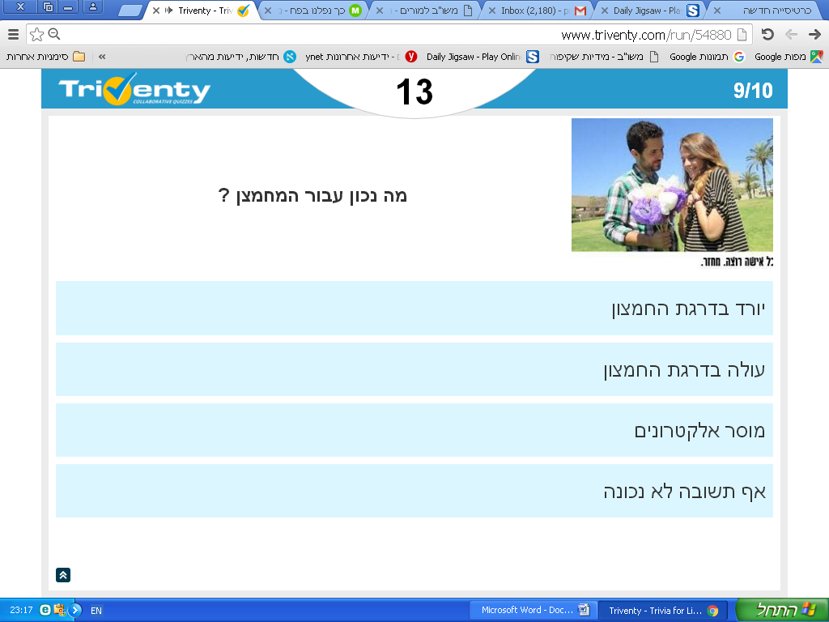
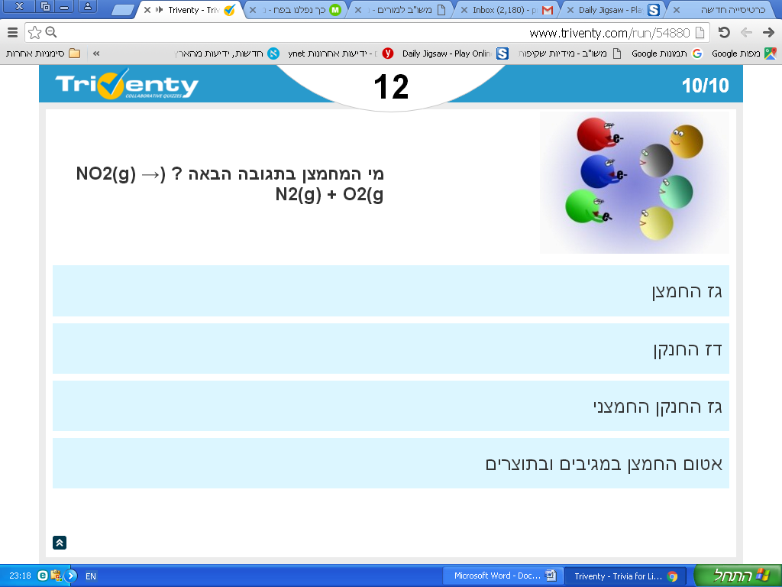
אטומי החמצן במגיבים
החנקן
החמצן
אטומי החמצן במגיבים ובתוצרים
מהו המחמצן בתגובת:
2NO_{2(g)} → N_{2(g)} + 2O_{2(g)}

דוגמה להתייחסות לתשובה שגויה של תלמיד:

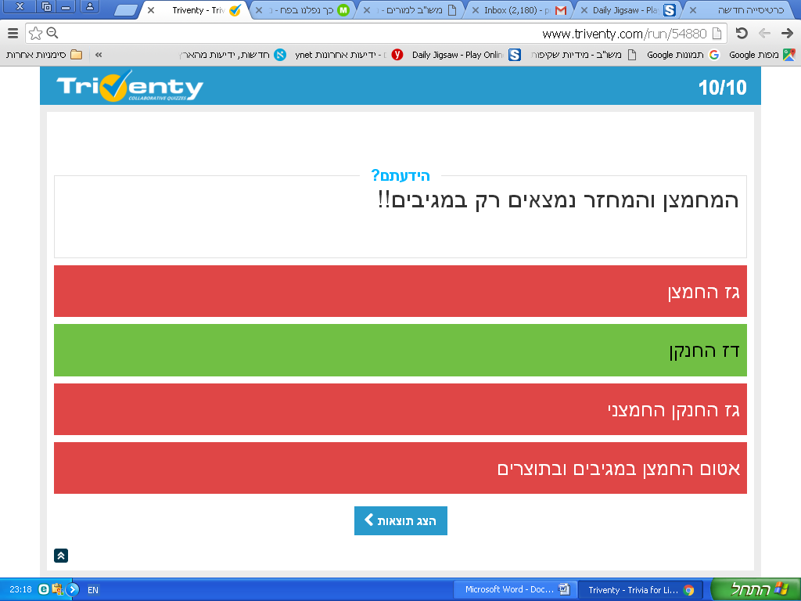
אטומי החמצן במגיבים
החנקן
החמצן
אטומי החמצן במגיבים ובתוצרים

הדגמת ניסוי: האם ניתן להפוך מתכות פשוטות לזהב?
על פי הפעילות שפותחה ע"י שרון דויטש, בתיה ליפשיץ, סמדר אהרוני במסגרת פרויקט TEMI, קבוצת הכימיה, המחלקה להוראת המדעים, מכון ויצמן למדע

פאדיה חטיב

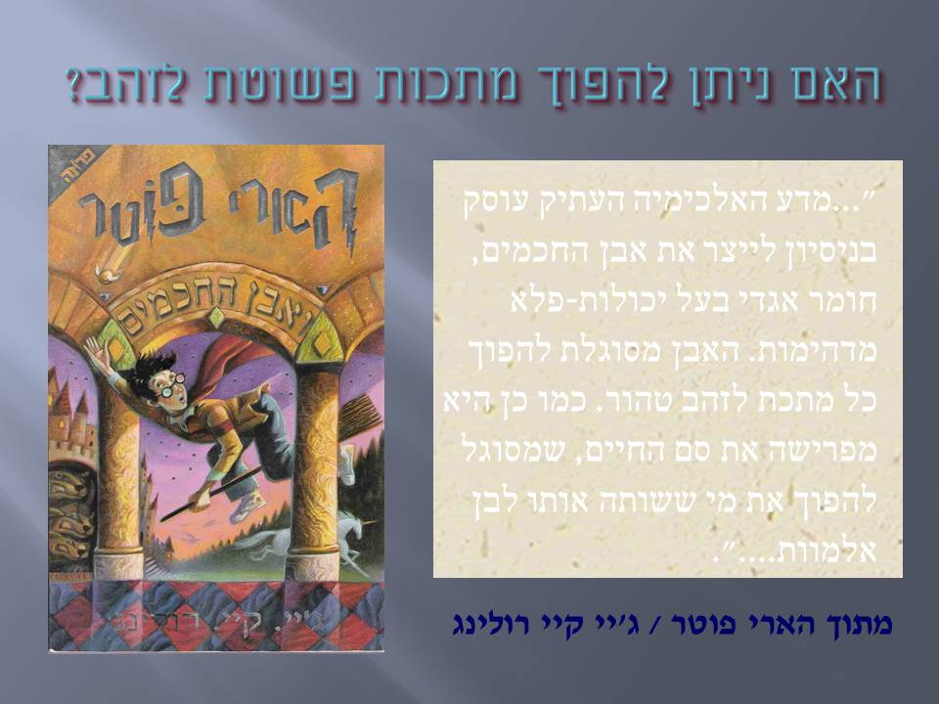

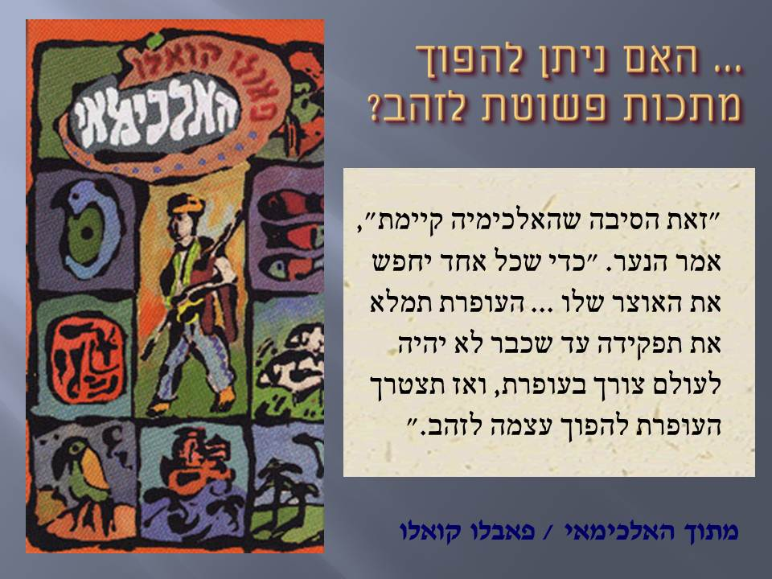

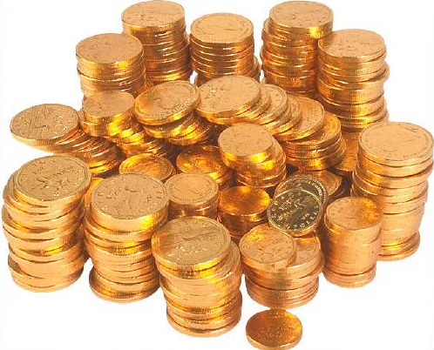
ניסוי המטבעות

I. הפיכת מטבע נחושת למטבע "כסף"
ציוד וחומרים:
מטבעות
תמיסת HNO_{3(aq)} בריכוז 1 M
6 גרם נתרן הידרוקסידי NaOH_{(s)}
מים מזוקקים
2.5 גרם אבקת אבץ, Zn_{(s)}
משורה
פלטה חשמלית
כוס כימית 250 מ"ל
צלחות פטרי
פינצטה

הוראות ביצוע הניסוי:
- הרכב משקפי מגן ולבש כפפות
- נקה היטב את מטבע הנחושת עד שהוא מבריק. ניתן לנקות את המטבע ע"י טבילתו בחומצה חנקתית 1 M לכמה שניות.
- המס 6 גרם NaOH_{(s)} ב- 50 מ"ל מים מזוקקים.
- הוסף 2.5 גרם אבקת אבץ.
- חמם את התערובת עד שהיא רותחת.
- הכנס בזהירות את המטבע לתמיסה הנ"ל. המטבע חייב לגעת באבקת האבץ הנמצא בעודף.
- לאחר 2-3 דקות הוצא את המטבע, שטוף אותו במים.
- שפשף בעזרת נייר רך.
- הנח את המטבע על גבי פלטה חמה. ניתן להפוך את המטבע מצד לצד.

אבץ מגיב עם נתרן הידרוקסידי. מתרחשת תגובת חמצון-חיזור, שבה נוצרים יוני אבץ ציניקאט ומימן:
Zn_{(s)} + 2OH⁻_{(aq)} + 2H₂O_{(l)} → Zn(OH)₄²⁻_{(aq)} + H_{2(g)}
על פני מטבע הנחושת מתרחש התהליך בו יוני הציניקאט מקבלים אלקטרונים מנחושת ונוצר ציפוי אבץ שנראה כמו כסף.

II. הפיכת מטבע "כסף" למטבע "זהב"
מחממים את המטביע האפור המצופה באבץ.
בחימום נוצרת סגסוגת של אבץ ונחושת שנקראת פליז שצבעה צהוב בדומה לזהב.
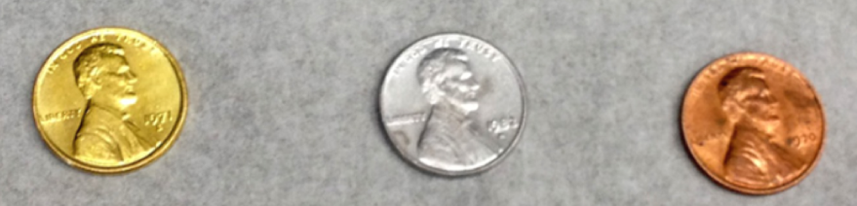

הנחיות בערבית:

كيف نحول النحاس إلى ذهب
سوف نقوم بتجربة حيث نحضر 50 مللتر NaOH_{(aq)} بتركيز 3M نضعه في كأس كيميائي على بلاطة كهربائية ونذيب بداخله بشكل جزئي 2.5 غرام خارصين Zn_{(s)}, هنا نحصل على Zn(OH)₄²⁻_{(aq)}
حسب التفاعل التالي :
Zn_{(s)} + 2OH⁻_{(aq)} + 2H₂O_{(l)} → Zn(OH)₄²⁻_{(aq)} + H_{2(g)}
بعدها يتم وضع قطعة من النحاس في هذا المحلول .أيونات Zn(OH)⁻²_{4(aq)} تحصل على الالكترونات من مسحوق الخارصين نتيجة لذلك تنطلي قطعة النحاس بالخارصين الذي يظهر باللون الفضي هنا النحاس لا يشترك بالتفاعل .
بعد تجفيف قطعة النحاس نضعها على البلاطة الكهربائية فينتج لدينا سبيكة من الخارصين والنحاس والتي لونها أصفر والتي تظهر كالذهب .

עופרת - מדוע היא מסוכנת?

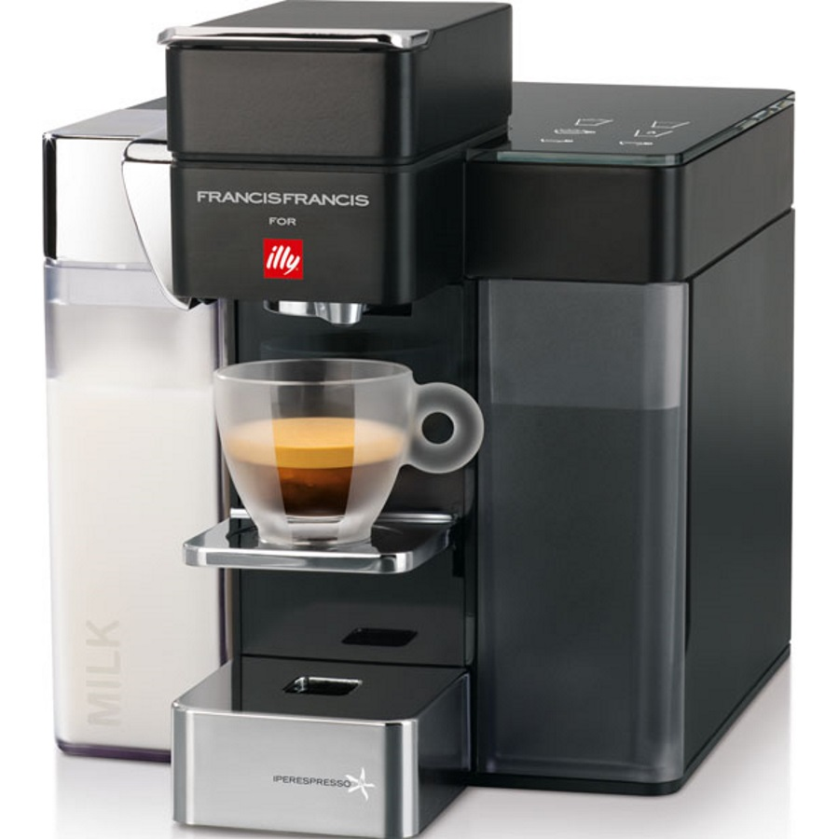
פאדיה חטיב

חלק I: העיתונות הפיצה לאחרונה אזהרות משתיית קפה המיוצר במכונות קפה, ובמיוחד לנשים בהריון. הסיבה לכך היא גילוי בקפה כמויות גבוהות מן המותר של יוני עופרת, Pb²⁺_{(aq)} .
יוני עופרת מסוכנים לבריאות, גורמים נזקים למערכת העצבים, מורידים את רמת האינטליגנציה, גורמים להזיות רבות עד שיגעון ואפילו למוות.
אחת מטענות המדענים היא שחומרים המכילים חומצות ומשמשים לניקוי מכונות הקפה מאבנית, CaCO_{3(s)} , באים במגע עם חלקי המכונות העשויים מסגסוגות בעלות אחוז נמוך של עופרת.
בזמן ניקוי האבנית מתרחשת תגובה (1):
(1) CaCO_{3(s)} + 2H₃O⁺_{(aq)} → Ca²⁺_{(aq)} + CO_{2(g)} + 3H₂O_{(l)}
בזמן מגע של עופרת עם חומרים חומציים מתרחשת תגובה (2):
(2) Pb_{(s)} + 2H₃O⁺_{(aq)} → Pb²⁺_{(aq)} + H_{2(g)} + 2H₂O_{(l)}
טענה אחרת היא שתחמוצות העופרת כמוPbO_{(s)} , אשר נוצרות על פני הסגסוגת אחרי מגע עם אוויר, מגיבות עם החומר החומצי על פי תגובה (3):
(3) PbO_{(s)} + 2H₃O⁺_{(aq)} → Pb²⁺_{(aq)} + 3H₂O_{(l)}
בשתי התגובות, (2) ו- (3), נוצרים יוני עופרת ממוימים ומגיעים למים המשמשים להכנת הקפה.
לפי התקן הישראלי וגם התקן של וארגון הבריאות העולמי, ריכוז מותר של יוני עופרת במי שתייה הוא 10 מיקרוגרם לליטר. אזהרות לשתיית קפה ממכונות קפה באירופה ובארצות הברית פורסמה בשנת 2013, אך בישראל רק בשנת 2017 .
חלק II: צפייה בסרטון על מאבקו של קלייר פטרסון בתעשיית הנפט בשל תוספי העופרת לדלקים.
Regular Unleaded: The CC Patterson Story:
https://www.youtube.com/watch?v=3OzYKP7s6v0
לאחר הצפייה אפשר לדון עם התלמידים בסוגיות אתיות, חברתיות וסביבתיות של שימוש בעופרת.
מקורות:
http://chemcenter.weizmann.ac.il/_Uploads/dbsAttachedFiles/30-13-24.pdf
http://www.ynet.co.il/articles/0,7340,L-4908914,00.html

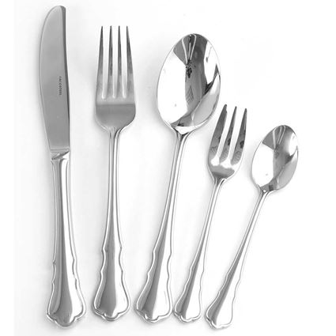
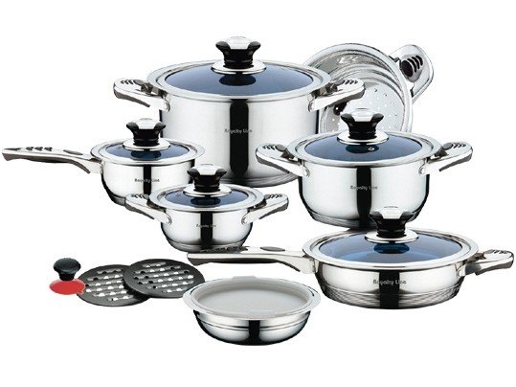
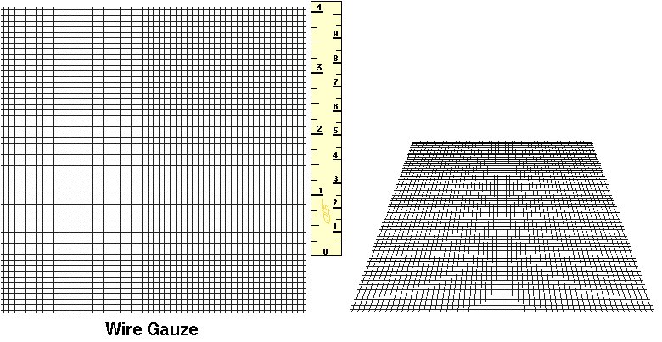
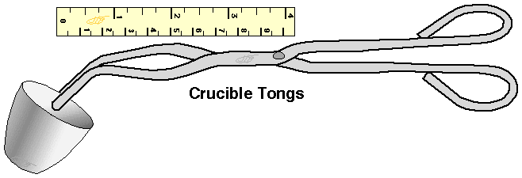
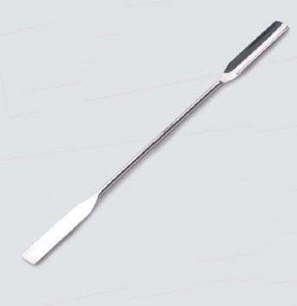
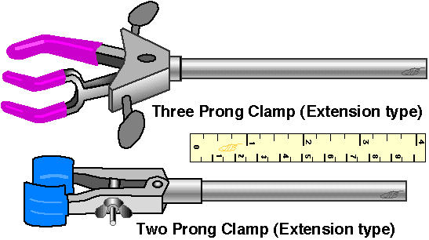
כלים שאינם מחלידים

סופי ליידרמן

למתכות רבות יש נטייה לעבור קורוזיה (שיתוך). תכונה זו מגבילה את השימוש במתכות.
הקורוזיה נגרמת על ידי התרכבות המתכות עם חומרים הנמצאים בסביבה: חמצן, O_{2(g)} ,
אדי מים, H₂O_{(g)} , פחמן דו-חמצני, CO_{2(g)} .
מתכות שעוברות קורוזיה מתחלקות לשני סוגים:
מתכות אשר עקב הקורוזיה נוצרת עליהן שכבת תרכובת, שמבנה גבישי שלה מתאים למבנה הגבישי של המתכת. שכבה זו נקשרת היטב אל שטח הפנים של המתכת ונותנת לה הגנה מפני
קורוזיה נוספת. דוגמאות: אלומיניום, Al_{(s)} , כרום, Cr_{(s)} , אבץ, Zn .
מתכות אשר עקב הקורוזיה נוצרות עליהן תרכובות, בעלות מבנה גבישי שונה לחלוטין מזה של המתכת. מבנה גבישי שונה גורם לתרכובת להתפורר מעל המתכת, כך ששטח הפנים של המתכת גלוי שוב לקורוזיה נוספת. דוגמא: קורוזיה של ברזל, Fe_{(s)} , הנקראת חלודה.
תהליך הקורוזיה הוא מורכב ורב-שלבי. ניסוח התהליך הכולל:
2Fe_{(s)} + 1.5 O_{2(g)} + 3H₂O_{(l)} → Fe₂O₃ 3H₂O_{(s)}
אחת השיטות להגן על מתכת כמו ברזל מפני קורוזיה היא ליצור סגסוגת של ברזל עם מתכת העמידה בפני קורוזיה.
פלדה היא הסגסוגת הנפוצה שמשמשת לצרכים רבים. זוהי סגסוגת של ברזל עם כמויות קטנות
של פחמן - בין 0.05% ל- 1.5% (אחוזים לפי מסה) ושל מתכות כמו ניקל, Ni_{(s)} , כרום, Cr_{(s)} , מנגן, Mn_{(s)} , מוליבדן, Mo_{(s)} . קיימים סוגים שונים של פלדה, בהתאם לסוג וכמות המרכיבים שבה.
בשנת 1912 גילו שתוספת כרום, Cr_{(s)} , בשיעור של 12% מקנה לפלדה עמידות גבוהה בפני קורוזיה. פלדה זו אינה מחלידה בקלות, ולכן היא מכונה פלדת אל-חלד. מאז פותחו סוגים שונים של פלדת אל-חלד - נירוסטה, בהתאם לכמות המתכות המוספות.
פלדת אל-חלד מסוג "פלדת 18/8" משמשת בין היתר לייצור סירים, סכום, כלי מעבדה. פלדה זו מכילה 18% כרום, Cr_{(s)} , ו- 8% ניקל, Ni_{(s)} .

מקורות :
• M.L.Free, Why doesn’t stainless steel rust? Scientific American, march 2001
• "כימיה של תאים חשמליים", ד"ר מיכל צלטנר, מכון ויצמן למדע.
• "כימיה במנהרת הזמן", ד"ר רחל ממלוק-נעמן, ד"ר רות בן-צבי, ד"ר תמי לוי נחום, נאוה מילנר, ד"ר דבורה קצביץ, דינה רפפורט ושרה שני, מכון ויצמן למדע.

כדורים שחורים מגנים על מי השתייה
על פי שאלת מאמר בבחינת הבגרות תשס"ט

סופי ליידרמן
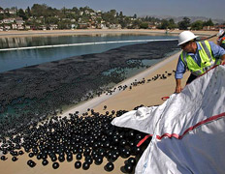
ביוני 2008 פוזרו 400,000 כדורי פלסטיק שחורים על פני מאגר מי השתייה איוונהו (Ivanhoe) בלוס אנג'לס. התושבים חשבו שזאת פרסומת או מתיחה, אך התברר שפיזור הכדורים נועד למנוע היווצרות של יוני ברומט, BrO₃⁻_{(aq)} , המסוכנים לבריאות.
בקיץ 2007 נמצאו במי המאגר יוני BrO₃⁻_{(aq)} , ולכן החליטה
עיריית לוס אנג'לס לפעול למניעת היווצרות יונים אלה.
מי המאגר מכילים יוני ברום, Br⁻_{(aq)} , שאינם מסוכנים לאדם. במטרה לחטא את מי השתייה, מוסיפים למאגר כלור, Cl_{2(g)} . הכלור מגיב עם יוני ברום על פי תגובה (1):
(1) Cl_{2(g)} + 2Br⁻_{(aq)} → 2Cl⁻_{(aq)} + Br_{2(aq)}
בתגובה נוצר ברום, Br_{2(aq)} . בריכוזים נמוכים הברום אינו מסוכן לבריאות, ואף יש בו תועלת - הוא מחטא את המים ביעילות גבוהה מזו של כלור.
כלור וברום מגיבים עם המים על פי תגובות(2) ו-(3) :
(2) Cl_{2(g)} + 2H₂O_{(l)} → HClO_{(aq)} + H₃O⁺_{(aq)} + Cl⁻_{(aq)}
(3) Br_{2(aq)} + 2H₂O_{(l)} → HBrO_{(aq)} + H₃O⁺_{(aq)} + Br⁻_{(aq)}
התרכובות HClO_{(aq)} ו- HBrO_{(aq)} שנוצרות בתגובות הן החומרים הפעילים בחיטוי המים.
בהשפעת קרינת השמש מתרחשות תגובות נוספות במי המאגר. בתגובות אלה נוצרים היונים המסוכנים BrO₃⁻_{(aq)} , לדוגמה קרינת השמש עלולה לגרום להתרחשות תגובה (4) שנוצרים בה יוני BrO₃⁻_{(aq)} .
(4) Br_{2(aq)} + 5Cl_{2(g)} + 18H₂O_{(l)} → 2BrO₃⁻_{(aq)} + 12H₃O⁺_{(aq)} + 10Cl⁻_{(aq)}
תגובה זאת אינה מתרחשת במאגרי מים תת-קרקעיים.
המדענים הציעו להגן על מי המאגר מפני קרינת השמש בעזרת כדורי פלסטיק שחורים.
כך נמצא פתרון פשוט וזול להגנה על מי השתייה.
נפח מי השתייה במאגר איוונהו (Ivanhoe) הוא 220,000,000 ליטר.
החוקרים מעריכים שאם לא היו מוסיפים כלור, היו מי המאגר מכילים 220 מול יוני Br⁻_{(aq)} .

מקורות:
Francisco Vara-Orta, "DWP drops 400,000 balls onto Ivanhoe Reservoir”
Los Angeles Times, June 10 , 2008 : http://articles.latimes.com/2008/jun/10/local/me-balls10

ידע מוקדם בנושא "חמצון-חיזור"
על פי ספר הלימוד "כימיה... זה בתוכנו",
ד"ר דבורה קצביץ, נעמי ארנסט, רונית ברד, דינה רפפורט, מכון ויצמן למדע.

כדי שהתלמידים יציגו את ההרצאות והמשחקים המוצעים יש להקנות להם ידע בנושא "חמצון-חיזור". לכן אנו מביאים סיכום של החומר התיאורטי והתרגול.

מושגי יסוד
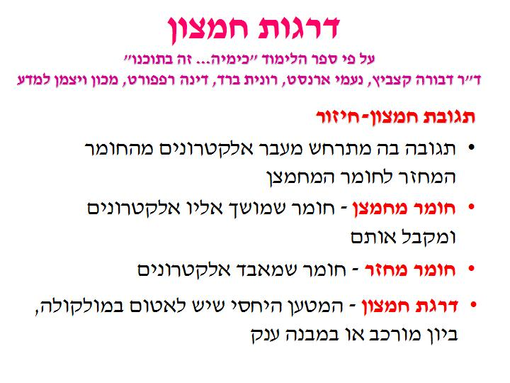
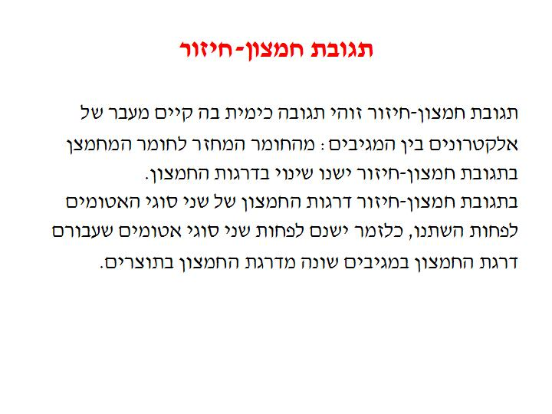
תגובת חמצון-חיזור

דרגות חמצון
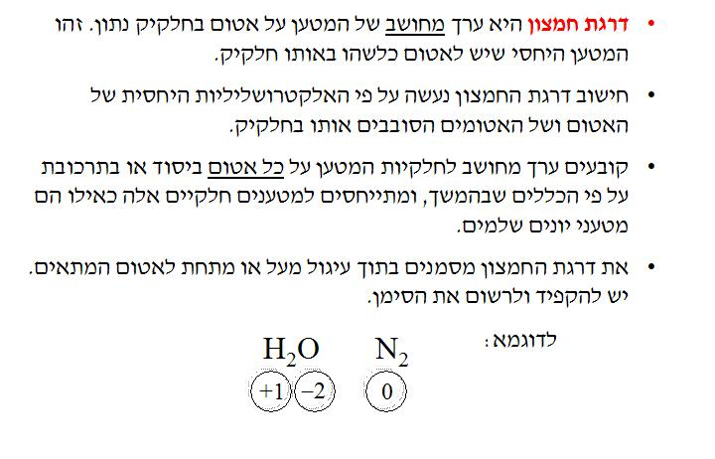

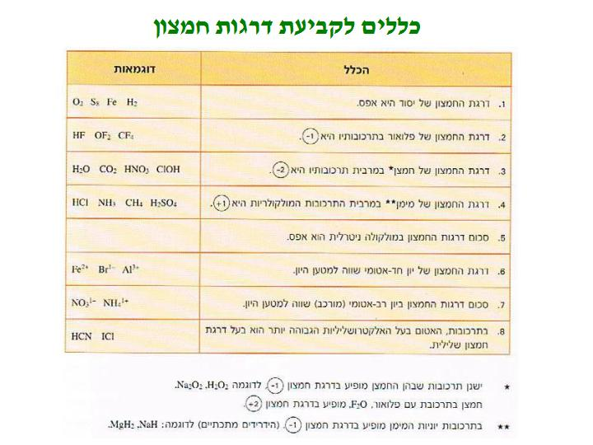
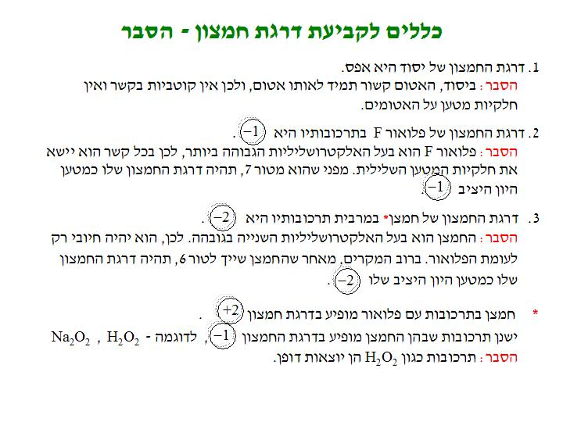
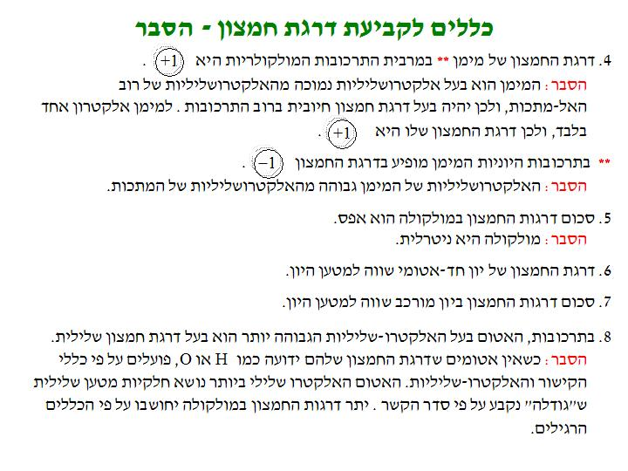

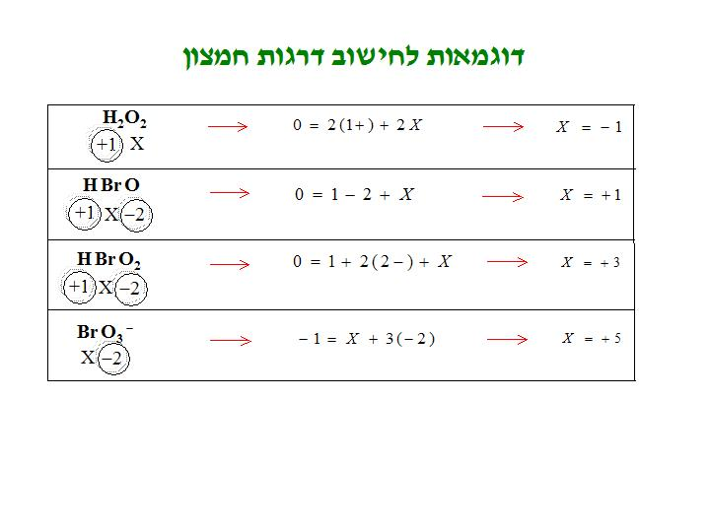
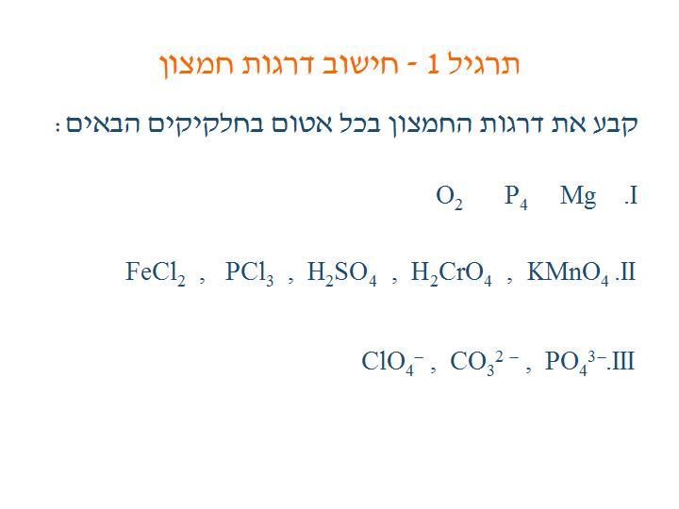
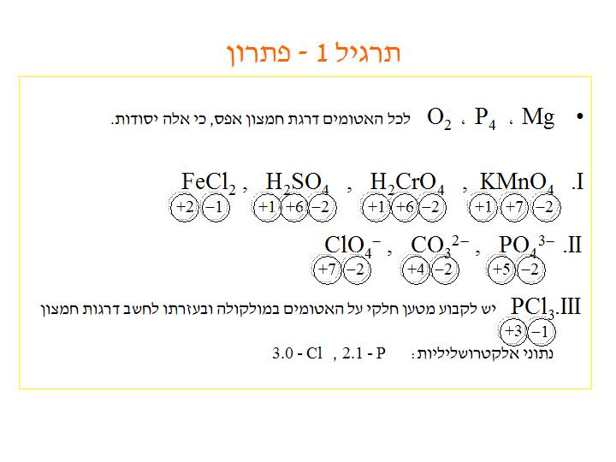
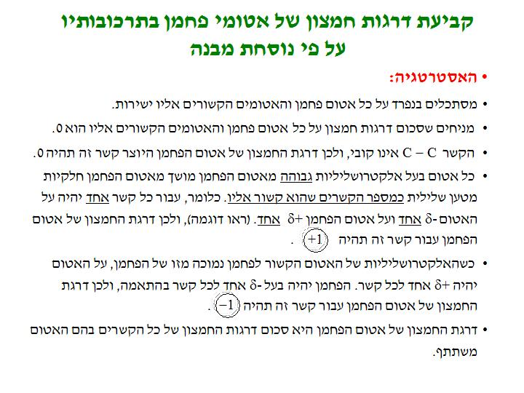

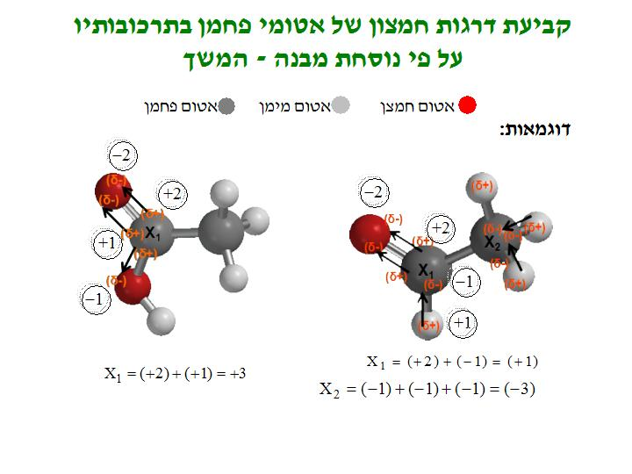
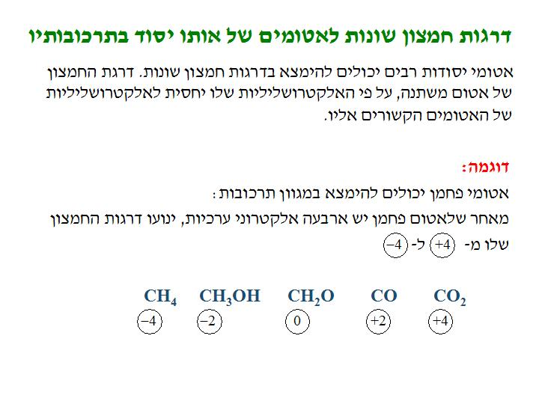
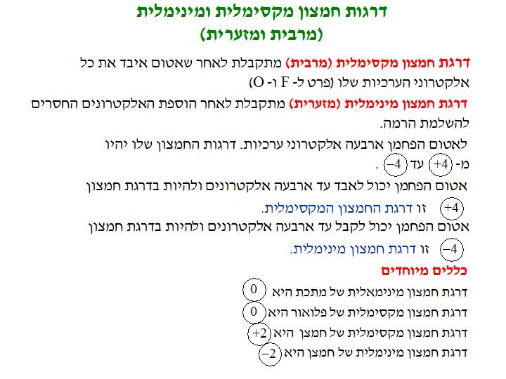

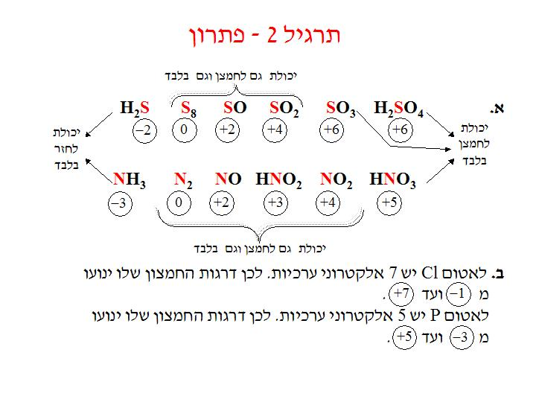
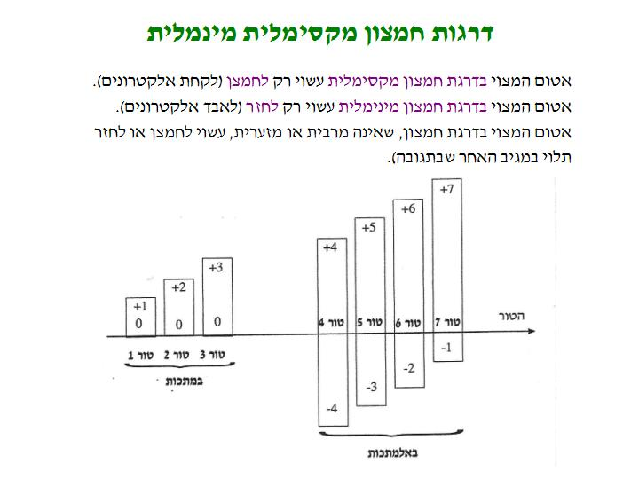
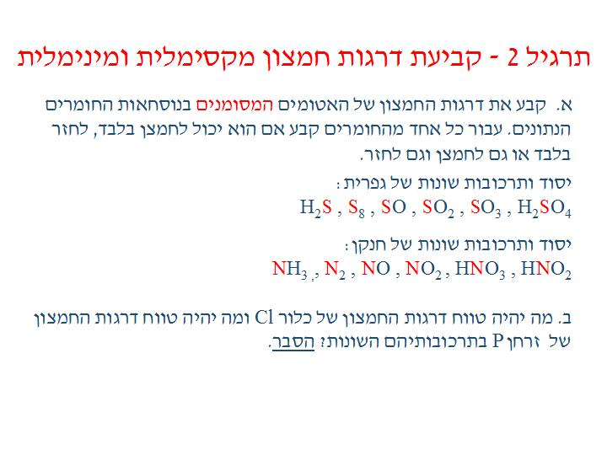

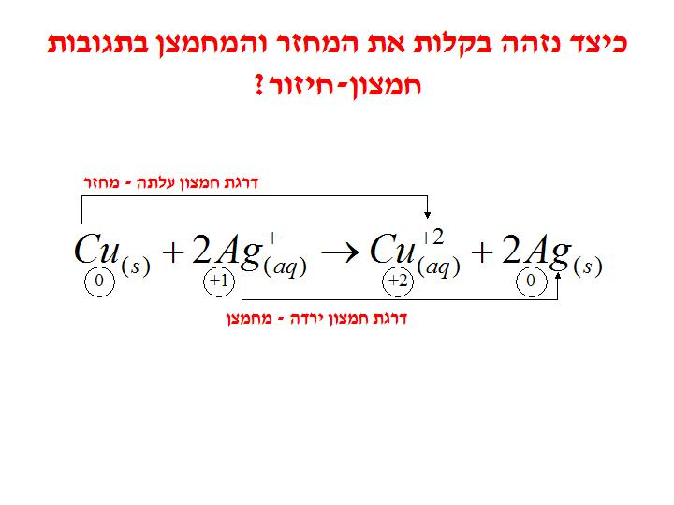
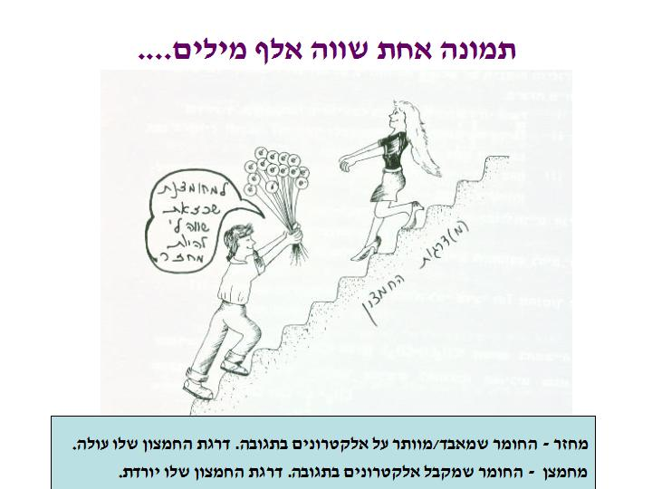
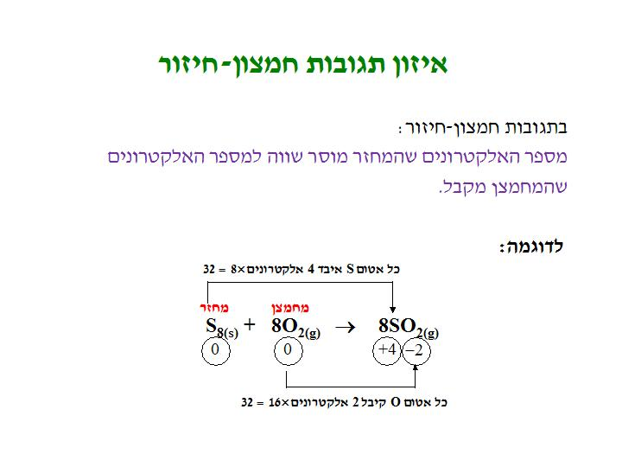

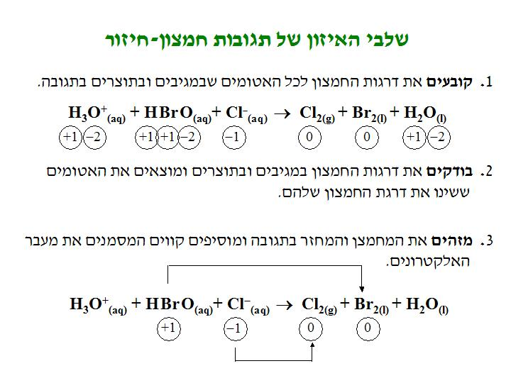
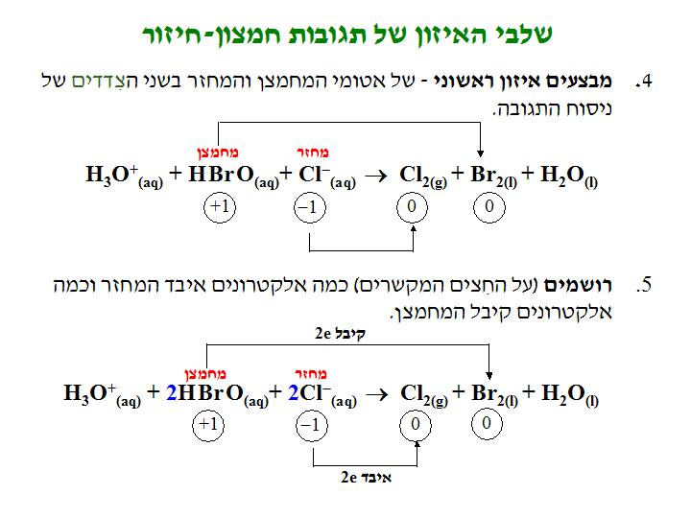
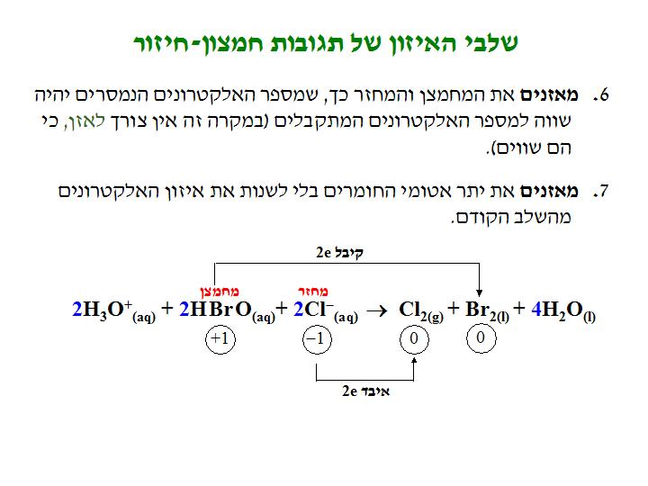
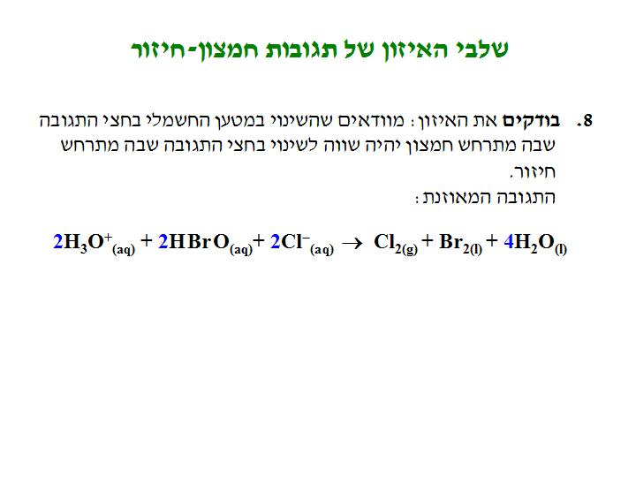

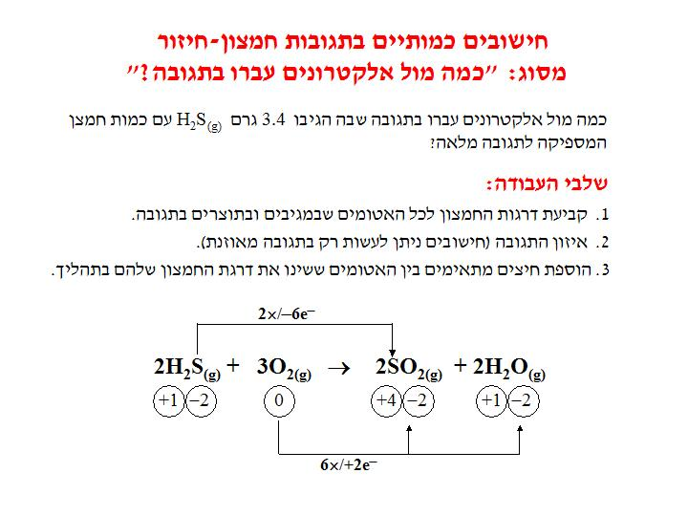
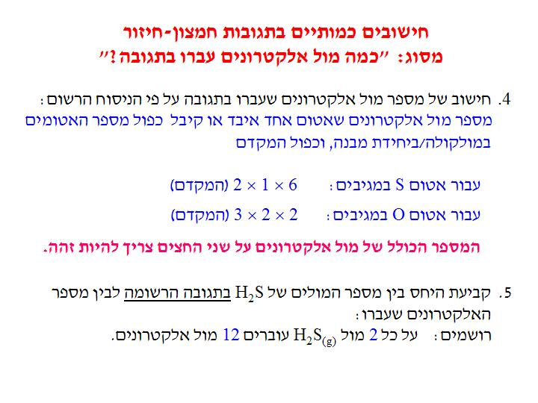
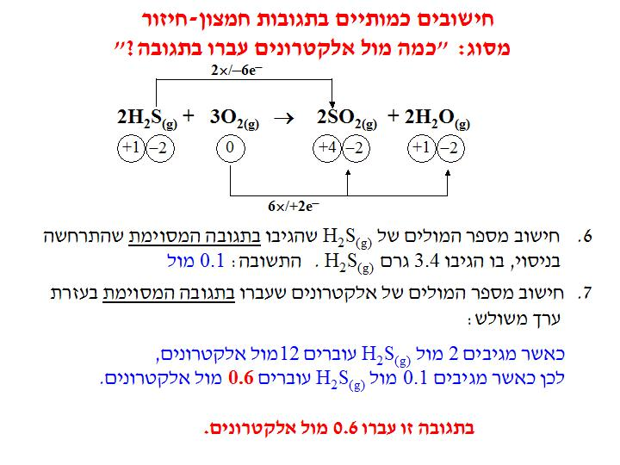

השורה האלקטרוכימית של המתכות
כאשר מכינים תמיסה מימית המכילה יוני מתכת ומכניסים לתוכה לוחית מתכת, מתקיימת תחרות על האלקטרונים שבמתכת בין הקטיונים שבמתכת לבין היונים שבתמיסה.
אם הקטיונים שבתמיסה הם מחמצנים חזקים יותר מיוני המתכת שהוכנסה, אז הם ימשכו אליהם את האלקטרונים ותתרחש תגובה. כתוצאה מהתגובה, הקטיונים, שהיו בתמיסה ומשכו אליהם את האלקטרונים, הופכים למתכת ואילו המתכת שהוכנסה לתמיסה מתפוררת - הופכת ליונים ממוימים.

על פי התוצאות של ניסויים רבים, דורגו המתכות על פי נטייתן לחזר ויוני המתכות על פי נטייתם לחמצן. דירוג זה נקרא בשם: השורה האלקטרוכימית של המתכות.
להלן קטע מהשורה האלקטרוכימית:
כושר לחזר עולה
K_{(s)} > Ca_{(s)} > Na_{(s)} > Mg_{(s)} > Zn_{(s)} > Al_{(s)} > Fe_{(s)} > Pb_{(s)} > Cu_{(s)} > Ag_{(s)}

כושר לחמצן עולה
K⁺_{(aq)} > Ca²⁺_{(aq)} > Na⁺_{(aq)} > Mg²⁺_{(aq)} > Al³⁺_{(aq)} > Zn²⁺_{(aq)} > Fe²⁺_{(aq)}> Pb²⁺_{(aq)}> Cu²⁺_{(aq)} > Ag⁺_{(aq)}

ניתן לראות שלמתכות שונות יש נטייה שונה לחזר, כלומר לאבד אלקטרונים ולעבור חמצון.
ככל שהמתכת היא מחזר חזק יותר, כך היונים שלה הם מחמצן חלש יותר.

קורוזיה (שיתוך)
קורוזיה היא תגובת חמצון-חיזור של מתכות וסגסוגות עם חומרים מהסביבה.
כאשר מדובר במתכות, הקורוזיה היא תהליך של חמצון המתכות המתרחש בשטח הפנים שלהן.
המתכת, M , הופכת לתרכובת כדוגמת MO , MS , MCO₃ .
התהליך מתרחש בטמפרטורת החדר, בסביבה חומצית, במגע של מתכות שונות עם חמצן, מים, זיהומים שבאוויר.

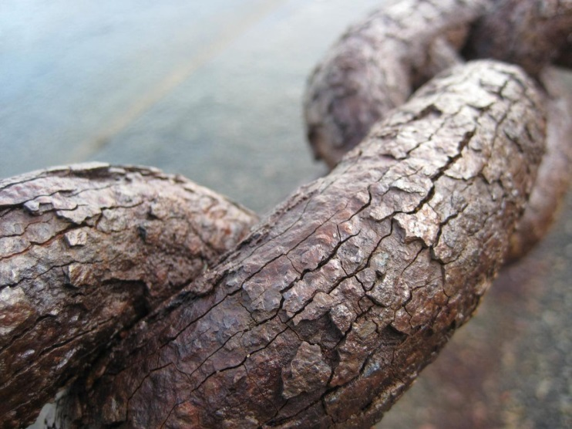

מתכות שעוברות קורוזיה מתחלקות לשני סוגים:
1. מתכות אשר עקב הקורוזיה נוצרות עליהן תרכובות, בעלות מבנה גבישי שונה לחלוטין מזה של המתכת. מבנה גבישי שונה גורם לתרכובת להתפורר מעל המתכת, כך ששטח הפנים של המתכת גלוי שוב לקורוזיה נוספת. דוגמא: קורוזיה של ברזל - חלודה.
2. מתכות אשר עקב הקורוזיה נוצרת עליהן שכבת תרכובת, שמבנה גבישי שלה מתאים למבנה הגבישי של המתכת. שכבה זו נקשרת היטב אל שטח הפנים של המתכת ונותנת לה הגנה מפני קורוזיה נוספת. דוגמאות: אלומיניום, כרום, טיטניום.

גורמים משפיעים על קורוזיה
הגורמים המשפיעים על קורוזיה הם אחוז החמצן, לחות והטמפרטורה.
ככל ששיעור החמצן ושיעורי הלחות והטמפרטורה בסביבה עולים, יגדל גם קצב הקורוזיה. הסביבה היא לרוב האוויר ולפעמים גם מים (כמו במקרה של אוניות).

שיטות הגנה בפני קורוזיה
1. בידוד המתכת מן הסביבה: מצפים את המתכת בשכבה דקה של חומר המבודד אותה מהסביבה. לדוגמה: צביעה, ציפוי בפלסטיק, בקרמיקה או במתכת אחרת הפעילה פחות, למשל לצפות ברזל בזהב או בפלטינה. הבידוד אינו מאפשר מגע בין החמצן, אדי המים או תרכובות אחרות לבין שטח הפנים של המתכת.
2. טיפול בסביבה: כשהסביבה היא אוויר, מורידים את אחוז החמצן והלחות באוויר. הקורוזיה תתבצע בקצב אִיטי יותר. אם הסביבה מימית, מורידים את אחוז החמצן המומס במים.
3. הגנה קתודית: קושרים למתכת גוש של מתכת אחרת פעילה יותר ממנה בשורה האלקטרו-כימית. המתכת הפעילה תעבור חמצון במקום המתכת שעליה רוצים להגן. כך מגִנים על אוניות העשויות מפלדה שרובה ברזל, מפני קורוזיה: מחברים אליהן גושי מגנזיום או אבץ שאפשר להחליף אותם לאחר התכלותם.
דרך אחרת היא ציפוי המתכת כמו ברזל במתכת פעילה יותר כמו אבץ. האבץ גם מבודד את המתכת מן הסביבה וגם מגיב במקומה, היות שאבץ מחזר טוב יותר. תיווצר שכבה דקה של אבץ פחמתי ZnCO_{3(s)} על שטח הפנים. שכבה כזו יכולה להגן על ברזל.

סרטונים על קורוזיה ועל הגנה מפני קורוזיה:
https://www.youtube.com/watch?v=XMr4vse7Ybo
https://www.youtube.com/watch?v=jQoE_9x37mQ#t=2.304
https://www.youtube.com/watch?v=pFJLWCE2QAU

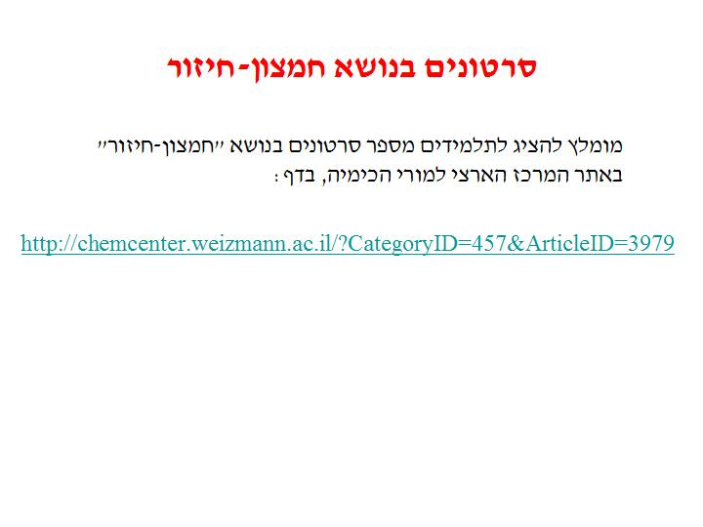

תרגול

נתון קטע מהשורה האלקטרוכימית:
כושר לחזר עולה
K_{(s)} > Ca_{(s)} > Na_{(s)} > Mg_{(s)} > Zn_{(s)} > Al_{(s)} > Fe_{(s)} > Pb_{(s)} > Cu_{(s)} > Ag_{(s)}

כושר לחמצן עולה
K⁺_{(aq)} > Ca²⁺_{(aq)} > Na⁺_{(aq)} > Mg²⁺_{(aq)} > Al³⁺_{(aq)} > Zn²⁺_{(aq)} > Fe²⁺_{(aq)}> Pb²⁺_{(aq)}> Cu²⁺_{(aq)} > Ag⁺_{(aq)}

שאלה 1
קבע אם תתרחש תגובה בין מגנזיום, Mg_{(aq)} , לבין תמיסת יוני אבץ, Zn²⁺_{(aq)} . נמק.

התשובה:
על פי השורה האלקטרוכימית, ניתן לראות ש- Mg_{(s)} הוא מחזר חזק יותר מ- Zn_{(s)} , ולכן תתרחש התגובה:
Mg_{(s)} + Zn²⁺_{(aq)} → Mg²⁺_{(aq)} + Zn_{(s)}

שאלה 2
קבע אם ניתן לשמור תמיסת יוני אלומיניום, Al³⁺_{(aq)} , בכלי העשוי נחושת, Cu_{(s)} . נמק.

התשובה:
על פי השורה האלקטרוכימית, ניתן לראות ש- Cu_{(s)} היא מחזר פחות חזק מ- Al_{(s)} , ולכן לא תתרחש ביניהם תגובה בין יוני Al³⁺_{(aq)} ל- Cu_{(s)}. לכן ניתן לשמור תמיסת יוני Al³⁺_{(aq)} בכלי העשוי נחושת, Cu_{(s)} .

שאלה 3
א. היעזר בקטע מהשורה האלקטרוכימית, ודרג את היונים שלפניך על פי כושר לחמצן עולה:
Mg²⁺_{(aq)} , Ca²⁺_{(aq)} , Pb²⁺_{(aq)} , Cu²⁺_{(aq)} , Zn²⁺_{(aq)} , Fe²⁺_{(aq)}
ב. לפניך ניסוחים חלקיים של חמש תגובות:
(1) Ca_{(s)} + Mg²⁺_{(aq)} →
(2) Ca_{(s)} + Pb²⁺_{(aq)} →
(3) Cu_{(s)} + Zn²⁺_{(aq)} →
(4) Zn_{(s)} + Fe²⁺_{(aq)} →
(5) P_{b(s)} + Ca²⁺_{(aq)} →
היעזר בדירוג שרשמת בסעיף א' וקבע אילו תגובות מבין התגובות הנתונות יתרחשו.
נמק את קביעתך.
ג. השלם את ניסוחי התגובות שיתרחשו וקבע מהו המחמצן ומהו המחזר בכל אחת מהתגובות שניסחת.

התשובה:
א.
כושר לחמצן עולה
Ca²⁺_{(aq)} > Mg²⁺_{(aq)} > Zn²⁺_{(aq)} > Fe²⁺_{(aq)}> Pb²⁺_{(aq)}> Cu²⁺_{(aq)}

ב. התגובות שיתרחשו הן (1), (2) ו- (4).
יוניMg²⁺_{(aq)} הם מחמצן חזק יותר יוניCa²⁺_{(aq)} , לכן יוניMg²⁺_{(aq)} מסוגלים לחמצן את מתכת Ca_{(s)} .
יוניMg²⁺_{(aq)} הם מחמצן חזק יותר יוניCa²⁺_{(aq)} , לכן יוניMg²⁺_{(aq)} מסוגלים לחמצן את מתכת Ca_{(s)} .
יוניMg²⁺_{(aq)} הם מחמצן חזק יותר יוניCa²⁺_{(aq)} , לכן יוניMg²⁺_{(aq)} מסוגלים לחמצן את מתכת Ca_{(s)} .
ג.
(1) Ca_{(s)} + Mg²⁺_{(aq)} → Ca²⁺_{(aq)} + Mg_{(s)}
(2) Ca_{(s)} + Pb²⁺_{(aq)} → Ca²⁺_{(aq)} + Pb_{(s)}
(4) Zn_{(s)} + Fe²⁺_{(aq)} → Zn²⁺_{(aq)} + Fe_{(s)}

שאלה 4
היעזר בקטע מהשורה האלקטרוכימית וקבע אם אפשר לשמור:
א. תמיסת יוני אשלגן, K⁺_{(aq)} ,בכלי עשוי אלומיניום, Al_{(s)} .
ב. תמיסת יוני ברזל, Fe²⁺_{(aq)} , בכלי עשוי אלומיניום Al_{(s)} .
ג. תמיסת יוני נתרן, Na⁺_{(aq)} , בכלי עשוי עופרת, Pb_{(s)} .
ד. תמיסת יוני כסף, Ag⁺_{(aq)} , בכלי עשוי נחושת, Cu_{(s)} .
נמק את קביעתך בכל אחד מהסעיפים.
בכל מקרה בו תתרחש תגובה, נסח אותה וקבע מהו המחמצן ומהו המחזר.

התשובה:
אפשר לשמור תמיסה מימית של יוני מתכת בכלי עשוי מתכת אחרת אם לא תתרחש תגובה בין הכלי לבין התמיסה.
א. אשלגן מחזר טוב יותר מאשר אלומיניום, לכן לא תתרחש תגובה בין תמיסת יוני אשלגן לאלומיניום. לכן אפשר לשמור תמיסת יוני אשלגן, K⁺_{(aq)} ,בכלי עשוי אלומיניום, Al_{(s)} .
ב. אלומיניום מחזר טוב יותר מאשר ברזל, לכן תתרחש תגובה בין תמיסת יוני ברזל לאלומיניום.
2Al_{(s)} + 3Fe²⁺_{(aq)} → 2Al³⁺_{(aq)} + 3Fe_{(s)}
Al_{(s)} - מחזר Fe²⁺_{(aq)} - מחמצן
לכן אי-אפשר לשמור תמיסת יוני ברזל, Fe²⁺_{(aq)} , בכלי עשוי אלומיניום Al_{(s)} .
ג. נתרן מחזר טוב יותר מאשר עופרת, לכן לא תתרחש תגובה בין תמיסת יוני נתרן לעופרת.
לכן אפשר לשמור תמיסת יוני נתרן, Na⁺_{(aq)} , בכלי עשוי עופרת, Pb_{(s)} .
ד. נחושת מחזר טוב יותר מאשר כסף, לכן תתרחש תגובה בין תמיסת יוני כסף לנחושת.
Cu_{(s)} + 2Ag⁺_{(aq)} → Cu²⁺_{(aq)} + 2Ag_{(s)}
לכן אי-אפשר לשמור תמיסת יוני כסף, Ag⁺_{(aq)} , בכלי עשוי נחושת, Cu_{(s)} .
Cu_{(s)} - מחזר Ag⁺_{(aq)} - מחמצן

שאלה 5
ביצעו מספר ניסויים:
בניסוי (1) הוסיפו נחושת Cu_{(s)} לתמיסת כסף חנקתי, AgNO_{3(aq)} . התקבלה המתכת כסף, Ag_{(s)}.
בניסוי (2) הוסיפו פלטינה Pt_{(s)} לתמיסת זהב חנקתי, Au(NO₃)_{3(aq)} . התקבלה המתכת זהב, Au_{(s)}.בניסוי (3) הוסיפו פלטינה Pt_{(s)} לתמיסת כסף חנקתי, AgNO_{3(aq)} . לא התרחשה תגובה.
א. נסח את תהליכי ההמסה במים של AgNO_{3(s)} ו- Au(NO₃)_{3(s)} .
ב. נסח ואזן את התגובות שהתרחשו בניסויים (1) ו- (2). בכל אחת מהתגובות ציין את המחמצן ואת המחזר.
ג. דרג את יוני המתכות: יוני כסף, יוני זהב, יוני פלטינה ויוני נחושת לפי הכושר שלהם לחמצן.
ד. דרג את המתכות: כסף, זהב, פלטינה, נחושת על פי הכושר שלהן לחזר.
ה. טבעת זהב נפלה לתמיסת כסף חנקתי, AgNO_{3(aq)} . האם הטבעת ניזוקה? הסבר.
ו. טבעת נחושת נפלה לתמיסת פלטינה חנקתית, Pt(NO₃)_{2(aq)} . האם הטבעת ניזוקה? הסבר.

התשובה:
א.
מים
AgNO_{3(s)} → Ag⁺_{(aq)} + NO₃–_{(aq)}
מים
Au(NO₃)_{3(s)} → Au³⁺_{(aq)} + 3 NO₃–_{(aq)}
ב.
Cu_{(s)} + 2Ag⁺_{(aq)} → Cu²⁺_{(aq)} + 2Ag_{(s)}
Cu²⁺_{(aq)} - מחמצן Cu_{(s)} - מחזר
3Pt_{(s)} + 2Au³⁺_{(aq)} → 3Pt²⁺_{(aq)} + 2Au_{(s)}
Au³⁺_{(aq)} - מחמצן Pt_{(s)} - מחזר
ג.
כושר לחזר עולה
Cu_{(s)} > Ag_{(s)} > Pt_{(s)} > Au_{(s)}
ד.
כושר לחמצן עולה
Cu²⁺_{(aq)} > Ag⁺_{(aq)} > Pt²⁺_{(aq)}> Au³⁺_{(aq)}

ה. זהב מחזר חלש יותר מכסף, לכן לא התרחשה תגובה בין תמיסת יוני כסף לזהב,
וטבעת זהב לא ניזוקה.
ו. נחושת מחזר חזק יותר מפלטינה, לכן התרחשה תגובה בין תמיסת יוני פלטינה לנחושת,
וטבעת נחושת ניזוקה.

שאלה 6
כאשר מכניסים לוחית מתכת מנגן, Mn_{(s)} , לתמיסה מימית של יוני אבץ, Zn²⁺_{(aq)} , מתרחשת התגובה:
Mn_{(s)} + Zn²⁺_{(aq)} → Mn²⁺_{(aq)} + Zn_{(s)}
א. קבע מהו המחמצן ומהו המחזר בתגובה הנתונה. נמק.
ב. 1.1 גרם מנגן, Mn_{(s)} , הגיבו בשלמות עם 100 מ"ל תמיסה שהכילה יוני אבץ.
חשב את מסת האבץ, Zn_{(s)} , שהתקבלה. פרט את חישוביך.
ג. חשב את ריכוז יוני האבץ, Zn²⁺_{(aq)} , בתמיסה לפני התגובה.

התשובה:
א. מחמצן - יוני Zn²⁺_{(aq)} , מקבל אלקטרונים במהלך התגובה.
מחזר - Mn_{(s)} , מאבד אלקטרונים במהלך התגובה.
gr
mol
55
1.1 gr
= 0.02 mol
gr
mol
55
gr
mol
65
gr
mol
65 × 0.02 mol = 1.3.gr
= 0.2 M
0.02 mol
0.1 liter
ב. המסה המולרית של Mn_{(s)}:

מספר המולים של Mn_{(s)}:

על פי יחס המולים בניסוח התגובה, כשמגיב 1 מול Mn_{(s)} מתקבל 1 מול Zn_{(s)} ,
לכן כשמגיבים 0.02 מול Mn_{(s)} מתקבלים 0.02 מול Zn_{(s)} .

המסה המולרית של Zn_{(s)}:

המסה של Zn_{(s)} שמתקבל:

ג. על פי יחס המולים בניסוח התגובה, 1 מול Mn_{(s)} מגיב עם 1 מול יוני Zn²⁺_{(aq)} ,
לכן 0.02 מול Mn_{(s)} מגיבים עם 0.02 מול יוני Zn²⁺_{(aq)} .

ריכוז יוני Zn²⁺_{(aq)} בתמיסה לפני התגובה:

שאלה 7
במכרות נחושת מפיקים את המתכת נחושת, Cu_{(s)} , על ידי הוספת גרוטאות ברזל לתמיסה המימית המכילה יוני נחושת, Cu²⁺_{(aq)} , על פי התגובה:
Fe_{(s)} + Cu²⁺_{(aq)} → Fe²⁺_{(aq)} + Cu_{(s)}
הכניסו ל- 10 ליטר תמיסה המכילה יוני נחושת גרוטאות ברזל. התגובה התרחשה בשלמות. בתום התגובה שקעו 1310 גרם נחושת.
א. ציין עבור התגובה הנתונה: מחמצן, מחזר, תוצר החמצון, תוצר החיזור.
ב. חשב את ריכוז יוני הנחושת בתמיסה לפני התגובה. פרט את חישוביך.
ג. חשב את מסת הברזל שנדרשה לתגובה. פרט את חישוביך.

התשובה:
א. מחמצן - יוני Cu²⁺_{(aq)} , מחזר - Fe_{(s)}
תוצר החיזור - Cu_{(s)} , תוצר החמצון - יוני Fe²⁺_{(aq)}
= 20 mol
gr
mol
65.5
gr
mol
56
gr
mol
56 × 20 mol = 1120 gr
= 2 M
20 mol
10 liter
1310 gr
gr
mol
65.5
ב. המסה המולרית של Cu_{(s)}:

מספר המולים של Cu_{(s)}:

ריכוז יוני Cu²⁺_{(aq)} בתמיסה לפני התגובה:

ג. על פי יחס המולים בניסוח התגובה, כדי שייווצרו 20 מול Cu_{(s)} דרושים 20 מול Fe_{(s)} .

המסה המולרית של Fe_{(s)}:

מסת הברזל שנדרשה לתגובה

שאלה 8
ביצעו ניסוי: לתמיסה מימית, המכילה יוני כסף Ag⁺_{(aq)} ויוני מגנזיום,Mg²⁺_{(aq)} , הוכנסו שבבי אבץ, Zn_{(s)} . התרחשה תגובה.
א. היעזר בשורה האלקטרוכימית וקבע אילו יונים הגיבו ואילו לא. נמק.
ב. נסח ואזן את התגובה שהתרחשה, וציין את המחמצן ואת המחזר.
ג. בניסוי השתמשו ב- 100 מ"ל תמיסה ובכמות מתאימה של שבבי אבץ. מסת המתכת המוצקה ששקעה היא 2.16 גרם.
חשב את ריכוז יוני המתכת (לפני התגובה), שהגיבו עם אבץ.
ד. היעזר בשורה האלקטרוכימית והצע מתכת שתגיב עם היונים שלא הגיבו בתגובה שהתרחשה בניסוי. קבע אם יש להוסיף לתמיסה את שבבי המתכת שהצעת לפני או אחרי הניסוי. הסבר.

התשובה:
א. הגיבו יוני כסף, Ag⁺_{(aq)} . אבץ הוא מחזר חזק יותר מכסף, אך חלש יותר ממגנזיום. לכן אבץ הגיב עם יוני Ag⁺_{(aq)} ולא הגיב עם יוני Mg²⁺_{(aq)} .
ב.
Zn_{(s)} + 2Ag⁺_{(aq)} → Zn²⁺_{(aq)} + 2Ag_{(s)}
Ag⁺_{(aq)} - מחמצן Zn_{(s)} - מחזר
ג.
gr
mol
108
= 0.2 M
0.02 mol
0.1 liter
2.16 gr
gr
mol
108
= 0.02 mol
המסה המולרית של Ag_{(s)}:

מספר המולים של Ag_{(s)} ששקעו:

על פי יחס המולים בניסוח התגובה, כדי שייווצרו 0.02 מול Ag_{(s)} דרושים 0.02 מול
יוני Ag⁺_{(aq)} .
ריכוז יוני Ag⁺_{(aq)} בתמיסה לפני התגובה:

ד. המתכת המתאימה היא מחזר חזק יותר ממגנזיום, למשל סידן, Ca_{(s)} .
יש להוסיף לתמיסה את שבבי הסידן אחרי הניסוי, כדי שהסידן לא יגיב גם עם יוני הכסף, וכדי שנקבל את שתי המתכות השוקעות בנפרד.

שאלה 9
ברזל מגולוון הוא ברזל שמוגן מפני שיתוך (קורוזיה) באמצעות שכבה דקה של אבץ.
א. הסבר כיצד אבץ יכול להגן על ברזל מפני קורוזיה.
ב. קבע אם המתכת נחושת יכולה לשמש גם כן למטרה זו. הסבר.
ג. המתכת אלומיניום נמצאת משמאל למתכת ברזל בשורה האלקטרוכימית. למרות זאת, היא איננה עוברת שיתוך בקלות. הסבר מדוע.

התשובה:
א. אבץ הוא מחזר חזר יותר מברזל. לכן אבץ יגיב עם חמצן אוויר במקום ברזל. אם ברזל בכל זאת יגיב עם חמצן אוויר, אבץ ויחזר יוני ברזל בחזרה למתכת ברזל. שכבת תחמוצת אבץ מגנה על ברזל מפני חמצון.
ב. נחושת היא מחזר חלש יותר מברזל, ולכן לא תגיב עם חמצן אוויר במקום ברזל.

ג. אלומיניום הוא מחזר חזק יותר מברזל, אך כמעט ולא עוברת קורוזיה, כי במגע עם חמצן נוצרת שכבה של תחמוצת אלומיניום, שמצפה את גוש (או לוחית) אלומיניום ולא מאפשרת חשיפה של פני האלומיניום לחמצון נוסף (תחמוצת ברזל - חלודה, מתפוררת וחושפת את פני המתכת לחמצון נוסף).

שאלה 10
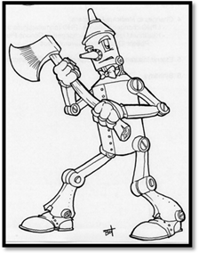
דורותי הביטה באיש הפח שכל גופו עשוי ברזל. ראשו וזרועותיו היו מחוברים אל גופו בצירים. והוא ניצב כך בלי נוע, ליד עץ גדוע למחצה, נראה כאילו אינו מסוגל לזוז.
טוטו פרץ בנביחות זעם וניסה לנשוך את רגלו. אולם התוצאה היחידה הייתה שהוא הכאיב לשיניו בעת שגרם לריקוע של הפח הקשה.
במאמץ רב הניע איש הפח את פיו ואמר:
"אני כבר עומד פה זמן רב, הצירים שלי כל כך חלודים עד שאיני יכול להניע אותם עוד והם ממש מתפוררים".
"מה אוכל לעשות למענך?" שאלה דורותי.
"את חייבת לעצור את תהליך הקורוזיה."
"תהליך המה?" שאלה.
"ההחלדה, חמצון הברזל" השיב איש הפח שלמעשה עשוי מברזל. "את חייבת לעזור לי."
"איך?" שאלה דורותי. איך ניתן לעזור לאיש הפח?
א. קבע עבור כל אחד מההיגדים iii-i שלפניך אם הוא נכון או לא נכון. נמק כל קביעה.
i הברזל, Fe_{(s)} , שממנו עשוי איש הפח, קשה וחזק, בזכות מבנה הסריג המתכתי שלו,
ובו קשרים חזקים בין יונים חיוביים ליונים שליליים.
ii יכולת הריקוע של ברזל מוסברת על ידי תזוזה של שכבות יונים חיוביים בסריג
המתכתי המסודר, על ידי הפעלת לחץ.
iii הברזל החלוד מתפורר, משום שבתהליך ההחלדה נוצרת תרכובת שהמבנה שלה
דומה לזה של הברזל.
ב. המרכיב העיקרי של חלודה הוא תחמוצת ברזל, Fe₂O_{3(s)} . החלודה היא מוצק יוני שבסריג שלו משולבות מולקולות המים: Fe₂O₃·3H₂O_{(s)} .
החלודה נוצרת בתגובת חמצון-חיזור:
2Fe_{(s)} + 1.5O_{2(g)} + 3H₂O_{(l)} → Fe₂O_{3(s)} + 3H₂O_{(l)}
i מהי דרגת החמצון של הברזל בתחמוצת Fe₂O_{3(s)} ?
ii מהי דרגת החמצון של החמצן בתחמוצת Fe₂O_{3(s)} ?
iii ציין את המחזר ואת המחמצן בתגובה הנתונה.
ג. בסרט "הקוסם מארץ עוץ" נשפך דלי מים על איש הפח, וכתוצאה מתהליך הקורוזיה שהתרחש, פחתה מסת הברזל שממנו עשוי איש הפח, ב- 168 גרם.
i כמה מול ברזל הגיבו בתהליך הקורוזיה? פרט את חישוביך.
ii מהו נפח החמצן שנדרש לתהליך? פרט את חישוביך.
נתון: נפח מולרי של גז בתנאי התגובה, שהתרחשה בסרט, הוא 25 ליטר.
iii כמה מול אלקטרונים עברו במהלך התגובה? פרט את חישוביך.
ד. ניתן להגן על ברזל מפני קורוזיה בשיטות שונות. אחת מהן היא חיבור לוח מתכת שונה מברזל ללוח הברזל.
דורותי רצתה לעזור לאיש הפח ולהגן עליו מפני המשך תהליך הקורוזיה על ידי חיבור לוח מתכת. לרשותה עמדו שתי מתכות: אלומיניום, Al_{(s)} , ונחושת, Cu_{(s)} .
ידוע כי אפשר לאחסן תמיסת יוני Fe²⁺_{(aq)} בכלי עשוי Cu_{(s)} , אך אי אפשר לאחסן תמיסת יוני Fe²⁺_{(aq)} בכלי עשוי אלומיניום, Al_{(s)} .
i דרג את המתכות Al_{(s)} , Cu_{(s)} ו- Fe_{(s)} על פי כושרן היחסי לחזר.
ii באיזו מתכת: Al_{(s)} או Cu_{(s)} , על דורותי להשתמש כדי להגן על איש הפח? הסבר.
iii הצע שיטה נוספת להגנה על איש הפח מפני קורוזיה.

התשובה:
א. i לא נכון. לברזל יש מבנה מתכתי ולא מבנה שח חומר יוני המתואר במשפט.
ii נכון. הריקוע מוסבר נכון במשפט
iii לא נכון. חלודה היא תרכובת יונית. המבנה של חומר יוני לא דומה למבנה של מתכת
ברזל.
+3
−2
ב. i דרגת החמצון של ברזל בתחמוצת Fe₂O_{3(s)} היא .
ii דרגת החמצון של חמצן בתחמוצת Fe₂O_{3(s)} היא .
iii מחזר - Fe_{(s)} , מחמצן - O_{2(g)} .
gr
mol
56
168 gr
gr
mol
56
= 3 mol
= 2.25 mol O_{2(g)}
3 mol × 1.5 mol
2 mol
liter
mol
25 × 2.25 mol = 56.25 liter
ג. i המסה המולרית של Fe_{(s)}:

מספר המולים של Fe_{(s)} שהגיבו:

ii על פי יחס המולים בניסוח התגובה, 2 מול Fe_{(s)} מגיבים עם 1.5 מול O_{2(g)} ,

לכן 3 מול ברזל מגיבים עם:

נםח ה- O_{2(g)} הנדרש לתהליך:

iii על פי ניסוח התגובה, כשמגיבים 2 מול Fe_{(s)} , עוברים6 מול אלקטרונים.
= 9 mol e⁻
3 mol × 6 mol e⁻
2 mol
לכן, כשמגיבים 3 מול Fe_{(s)} , עוברים:

ד. i
כושר לחזר עולה
Al_{(s)} > Fe_{(s)} > Cu_{(s)}
ii כדי להגן על איש הפח מפני הקורוזיה בשיטת הגנה קטודית, יש להשתמש באלומיניום,
Al_{(s)} , שהוא מחזר חזק יותר מברזל, Fe_{(s)} , ולכן עוברת חמצון במקום ברזל.
iii שיטה נוספת להגנה על איש הפח מפני קורוזיה
בידוד הברזל על ידי ציפוי בצבע, זפת, ציפוי בפולימר, ציפוי במתכת אחרת שהכושר
שלה לחזר נמוך מאוד - כגון זהב. הציפוי מבודד את הברזל מהסביבה, כלומר ממגע עם
חמצן ולחות.

שאלה 11
אקונומיקה היא תמיסה המתקבלת המסה במים של NaClO_{(s)} פעולת ההלבנה של אקונומיקה מתרחשת כתוצאה מפעילות החמצן הנוצר מפירוקה על פי תגובה (1):
(1) 2ClO–_{(aq)} → 2Cl–_{(aq)} + O_{2(g)}
א. קבע מהו המחמצן ומהו המחזר בתגובה (1).
ב. i בליטר אחד של תמיסת אקונומיקה לשימוש ביתי מומסים 30 גרם NaClO_{(s)} .
חשב את הריכוז המולרי של התמיסה. פרט את חישוביך.
ii הכינו במעבדה ליטר אחד של תמיסת אקונומיקה על ידי ההמסה במים של 60 גרם
NaClO_{(s)}. קבע אם קצב תגובת ההלבנה יהיה מהיר יותר מאשר קצב תגובת ההלבנה על ידי תמיסת אקונומיקה לשימוש ביתי, איטי ממנו או שווה לו. נמק.
ג. מהו נפח החמצן הנפלט לסביבה כאשר מגיבים 100 מ"ל מהתמיסה המתוארת בסעיף ב' i בתנאי החדר? פרט את חישוביך.
ד. תרכובת אחרת אשר שייכת לתרכובות הכלור היא NaClO₃ . התרכובת מתפרקת לפי תגובה (2):
(2) 4ClO₃–_{(aq)} → Cl–_{(aq)} + 3ClO₄–_{(aq)}
i מהו המחמצן ומהו המחזר בתגובה (2)? נמק.
ii מהו מספר המולים של אלקטרונים העוברים בתגובה כאשר מגיבים 4 מול
של ClO₃–_{(aq)} ? פרט את חישוביך.
iii קבע איזה/אילו מהיונים: ClO₄–_{(aq)} , Cl–_{(aq)} , ClO–_{(aq)} , יכולים לעבור פירוק בדומה
לפירוק של יוני ClO₃–_{(aq)} על פי תגובה (2). נמק.

